
Καινοτόμες λύσεις για τη βιώσιμη και περιβαλλοντικά φιλική φυτοπροστασία των οπωροκηπευτικών της Ελλάδας, στην Ευρώπη του μέλλοντος

Παραδοτέο Π3.7.1: Αποτελεσματικότητα νανοσκευασμάτων «βασικής ουσίας» και συνδυασμών της

Πληροφορίες για το έγγραφο
Αριθμός παραδοτέου: Π3.7.1
Ενότητα εργασίας: ΕΕ3
Επικεφαλής δικαιούχος: ΜΦΙ
Συγγραφείς: Αιμιλία Μαρκέλλου, Θεώνη Μαργαριτοπούλου, Μαρία Χολέβα
Έκδοση: 1.0
Είδος Παραδοτέου: Έκθεση
Ημερομηνία παράδοσης: 16 Δεκεμβρίου 2025

Στοιχεία Πράξης
Τίτλος: Καινοτόμες λύσεις για τη βιώσιμη και περιβαλλοντικά φιλική φυτοπροστασία των οπωροκηπευτικών της Ελλάδας, στην Ευρώπη του μέλλοντος
Τίτλος (EN): InnoPP-Innovations in Plant Protection for sustainable and environmentally friendly pest control
Κωδικός πράξης: TAEDR-0535675
Ακρωνύμιο έργου: InnoPP
Ημερομηνία έναρξης: 15 Μαΐου 2023
Διάρκεια: 28 Μήνες
Συντονιστής Φορέας: Γεωπονικό Πανεπιστήμιο Αθηνών
Συντονιστής/ Επιστημονικός Υπεύθυνος: Ιωάννης Βόντας
Πίνακας Περιεχομένων

1 ΕΙΣΑΓΩΓΗ ΚΑΙ ΣΤΟΧΟΙ 4
2 ΠΕΡΙΓΡΑΦΗ ΤΩΝ ΕΡΓΑΣΙΩΝ 5
2.1 Υλικα και μεθοδοι 6
2.2 αποτελέσματα και συζήτηση 14
3 ΣΥΝΟΨΗ ΚΑΙ ΣΥΜΠΕΡΑΣΜΑΤΑ 43
4 ΠΑΡΑΡΤΗΜΑ Ι- Βιβλιογραφικές Αναφορές 45

Περίληψη του Έργου
Το έργο «Καινοτόμες λύσεις για τη βιώσιμη και περιβαλλοντικά φιλική φυτοπροστασία των οπωροκηπευτικών της Ελλάδας, στην Ευρώπη του μέλλοντος» στοχεύει στην ανάπτυξη σύγχρονων και καινοτόμων μεθόδων για την προστασία των καλλιεργειών όπως τα κηπευτικά, τα εσπεριδοειδή και το επιτραπέζιο σταφύλι. Περιλαμβάνει τη δημιουργία προηγμένων διαγνωστικών εργαλείων για την ανίχνευση εχθρών και παθογόνων με τεχνολογίες αιχμής, όπως ηλεκτρονικές παγίδες και βιοαισθητήρες, καθώς και πλατφόρμες αλληλούχισης για τον πλήρη προσδιορισμό των ιωμάτων. Επιπλέον, θα αναπτυχθούν μοντέλα πρόβλεψης επιδημιών και καινοτόμα βιοφυτοπροστατευτικά προϊόντα, τα οποία θα αξιολογηθούν για την ασφάλεια τους σε μη στόχους οργανισμούς. Τέλος, οι νέες τεχνολογίες θα ενσωματωθούν σε συστήματα ολοκληρωμένης διαχείρισης φυτοπροστασίας και θα δοκιμαστούν σε πραγματικές συνθήκες, ενώ θα αξιολογηθούν οι κοινωνικοοικονομικές και περιβαλλοντικές επιπτώσεις τους.
Σύνοψη της ΕΕ3
Στο πλαίσιο της ΕΕ3 του έργου, στόχος είναι η ανάπτυξη και αξιολόγηση καινοτόμων βιοφυτοπροστατευτικών προϊόντων που απευθύνονται σε εχθρούς, ασθένειες και ζιζάνια υψηλής δυσκολίας καταπολέμησης, τα οποία επηρεάζουν τα κύρια οπωροκηπευτικά της χώρας. Οι ερευνητικές δραστηριότητες περιλαμβάνουν 13 υποενότητες, καθεμία από τις οποίες καλύπτει διαφορετικές πτυχές της φυτοπροστασίας. Η υποενότητα 3.7 - Βελτιωμένα φυτοπροστατευτικά σκευάσματα με βάση τα νανοσωματίδια, στην οποία ανήκει το παραδοτέο Π3.7.1, εστιάζει στην ανάπτυξη και αξιολόγηση καινοτόμων βιοφυτοπροστατευτικών προϊόντων για ένα πλήθος δυσεξόνωντων εχθρών, ασθενειών και ζιζανίων, που αφορούν τα κύρια οπωροκηπευτικά της χώρας.
Συνοπτική παρουσίαση του παραδοτέου Π3.7.1
Σκοπός του παραδοτέου Π3.7.1 είναι να παρουσιάσει τα αποτελέσματα της έρευνας της αποτελεσματικότητας νανοσκευασμάτων "βασικής ουσίας" και συνδυασμών τους με άλλες ουσίες έναντι μυκήτων και ωομυκήτων που προσβάλουν τα εναέρια μέρη κηπευτικών όπως ο μύκητας Podosphaera xanthii και ο ωομύκητας Pseudoperonospora cubensis στο αγγούρι, o μύκητας Botrytis cinerea στην τομάτα, έναντι εδαφογενών μυκήτων και ωομυκήτων όπως είναι το Verticillium dahliae και Phytophthora spp., αντίστοιχα. Επίσης, περιλαμβάνει αποτελέσματα έρευνας ενάντια στα φυτοπαθογόνα βακτήρια Clavibacter michiganensis και Ralstonia solanacearum, με in vitro και in planta βιοδοκιμές μικρής κλίμακας σε ελεγχόμενες συνθήκες σε τομάτα και πιπεριά. Πέραν των παραπάνω, επιλεγμένα νανοσκευάσματα δοκιμάστηκαν στο παθοσύστημα αμπέλι- Plasmopara viticola.

ΕΙΣΑΓΩΓΗ ΚΑΙ ΣΤΟΧΟΙ
Η χρήση συνθετικών μυκητοκτόνων παραμένει η κύρια στρατηγική για τη διαχείριση μυκητολογικών απειλών, τόσο στη γεωργία όσο και στη δημόσια υγεία. Ωστόσο, η υπερβολική χρήση τους έχει οδηγήσει στην εμφάνιση ανθεκτικότητας των παθογόνων και ρύπανση του περιβάλλοντος, προκαλώντας σημαντικές απώλειες σε γεωργικές καλλιέργειες, αυξάνοντας το κόστος διαχείρισης και υποβαθμίζοντας τον τρόπο ζωής των ανθρώπων. Οι μυκητολογικές ασθένειες των φυτών όπως το ωίδιο, η τεφρά σήψη και ο περονόσπορος απειλούν και υποβαθμίζουν ποικίλες οικονομικά σημαντικές καλλιέργειες τόσο κατά την τη διάρκειας της καλλιεργητικής περίοδο (προσυλλεκτικά) όσο και μετασυλλεκτικά (πχ τεφρά σήψη). Η ανάγκη για καινοτόμες, βιώσιμες στρατηγικές διαχείρισης των ασθενειών είναι επιτακτική. Στο πλαίσιο αυτό, το παρόν έγγραφο εξετάζει τη δυνατότητα αξιοποίησης νανοσωματιδίων χιτοζάνης που εμπεριέχουν φυτικές ορμόνες άμυνας ή χημικά στοιχεία, για την ενδυνάμωση των φυτών και την επαγωγή της άμυνάς τους ενάντια σε φυτοπαθογόνους μύκητες. Οι επαγωγείς της άμυνας των φυτών μπορεί να είναι χημικές ενώσεις, μικροβιακοί παράγοντες ή φυτικά εκχυλίσματα που ενισχύουν τους αμυντικούς μηχανισμούς των φυτών τροποποιώντας τη σύνθεση του κυτταρικού τοιχώματος, ενεργοποιώντας την παραγωγή φυτοαλεξινών και αντιμικροβιακών πρωτεϊνών και προκαλώντας αντιδράσεις υπερευαίσθησίας. Η προσέγγιση αυτή στοχεύει στη μείωση της εξάρτησης από τα χημικά μυκητοκτόνα και στην προώθηση φιλικών προς το περιβάλλον πρακτικών.
Τα σημαντικότερα αποτελέσματα περιλαμβάνουν την αξιολόγηση σκευάσματος νανοσωματιδίων χιτοζάνης με συζευγμένο σαλυκιλικό ή ιασμονικό οξύ ως σημαντικό αναστολέα της ανάπτυξης των μυκήτων Podosphaera xanthii (syn. Erysiphe xanthii) Botrytis cinerea και σκευάσματος νανοσωματιδίων χιτοζάνης με συζευγμένο χαλκό ως επίσης σημαντικό αναστολέα της ανάπτυξης των ωομυκήτων Pseudoperonospora cubensis και Phytophthora capsici, υποδεικνύοντας τη δυνατότητα ανάπτυξης αποτελεσματικών και βιώσιμων στρατηγικών για την αντιμετώπιση αυτών των μυκητολογικών ασθενειών στα φυτά.
Επίσης, στην παρούσα μελέτη διερευνήθηκε η πιθανή παρεμποδιστική δράση των σκευασμάτων νανοσωματιδίων χιτοζάνης, ενάντια σε δύο φυτοπαθογόνα βακτήρια: Ralstonia solanacearum και Clavibacter michiganenis που προσβάλλουν την τομάτα και άλλα σολανώδη είδη. Η χιτοζάνη είναι ένας πολυσακχαρίτης που θεωρείται βιοσυμβατός (biocompatible), βιοαποδομήσιμος (biodegradable) και χαμηλής τοξικότητας για τα θηλαστικά. Στη βιβλιογραφία έχει αναφερθεί σχετικά πρόσφατα ότι η χιτοζάνη και παράγωγά της μπορούν να παρεμποδίσουν την ανάπτυξη μικροοργανισμών, όπως μυκήτων και βακτηρίων. Σε ό,τι αφορά στα φυτοπαθογόνα βακτήρια έχει αναφερθεί αντιμικροβιιακή δράση μορίων χιτοζάνης έναντι των: Ralstonia solanacearum, Acidovorax citrulli, Acidovorax avenae pv. avenae. Ωστόσο, μία τέτοια δράση δεν έχει μελετηθεί όταν η χιτοζάνη είναι σε μορφή νανοσωματιδίων με ή χωρίς πρόσθετα προσδεμένα μόρια, όπως μόρια με χαλκό (CuCl₂). Στην παρούσα μελέτη χρησιμοποιήθηκαν σκευάσματα χιτοζάνης καθώς και χιτοζάνης συνδυασμένης με Cu (CuCl₂) σε μορφή νανοσωματιδίων.
Επίσης, διαπιστώθηκε ότι η ανάπτυξη in vitro των βακτηρίων Clavibacter michiganensis και Ralstonia solanacearum παρεμποδίζεται από την παρουσία των νανοσκευασμάτων χιτοζάνης ή χιτοζάνης συζευγμένης με χαλκό. Ωστόσο, όταν τα εν λόγω βακτήρια αλληλεπιδρούν με το φυτό-ξενιστή (υπό συνθήκες θερμοκηπίου), η παρεμποδιστική δράση των νανοσκευασμάτων μειώνεται, και σε ορισμένες περιπτώσεις υπήρξε καθυστέρηση της έναρξης εκδήλωσης ή της εξέλιξης των συμπτωμάτων λόγω προσβολής από τα βακτήρια αυτά.

Ο σκοπός του παρόντος εγγράφου είναι η παρουσίαση των αποτελεσμάτων καινοτόμου έρευνας στα πλαίσια του παραδοτέου Π3.7.1, που αφορά τη χρήση νανοσωματιδίων χιτοζάνης με συζευγμένο σαλικυλικό οξύ, ιασμονικό οξύ ή χαλκό ή συνδυασμό χαλκού/σαλικυλικού οξέος για την αύξηση της άμυνας των φυτών ενάντια: α) στις σοβαρές μυκητολογικές ασθένειες του ωιδίου, της τεφράς σήψης και του περονοσπόρου, β) στις σοβαρές βακτηριολογικές ασθένειες που προκαλούνται από τα βακτήρα Ralstonia solanacearum (Rs) και Clavibacter michiganensis (Cmm).

Το παρόν έγγραφο ακολουθεί την παρακάτω δομή:
1. Εισαγωγή και Στόχοι: Παρουσιάζεται το πλαίσιο της έρευνας και οι στόχοι του εγγράφου.
2. Περιγραφή των Εργασιών: 2.1. Υλικά και Μέθοδοι, 2.2. Αποτελέσματα και Συζήτηση.
3. Σύνοψη και Συμπεράσματα: Βασικά ευρήματα της έρευνας και σχετικά συμπεράσματα.
4. Παράρτημα: Βιβλιογραφικές αναφορές.

ΠΕΡΙΓΡΑΦΗ ΤΩΝ ΕΡΓΑΣΙΩΝ

Υλικά και Μέθοδοι
Πειράματα φυτοτοξικότητας των σκευασμάτων νανοσωματιδίων στο φυτό μοντέλο Arabidospis thaliana

Πριν δοκιμαστούν τα σκευάσματα νανοσωματιδίων στα παραπάνω παθοσυστήματα πραγματοποιήθηκαν πειράματα φυτοτοξικότητας διαφόρων συγκεντρώσεων νανασωματιδίων χιτοζάνης με σαλικυλικό οξύ ώστε να βρεθούν συγκεντρώσεις νανοσωματιδίων που δεν προκαλούν φυτοτοξικότητα ή άλλες αρνητικές επιδράσεις (ανάσχεση ανάπτυξης) στα φυτά.

In planta βιοδοκιμές στο παθοσύστημα Arabidopsis thaliana – Podosphaera xanthii

Πραγματοποιήθηκε τεχνητή μόλυνση με 5μl από αιώρημα κονιδίων του παθογόνου P. xanthii (10⁷ κονίδια mL⁻¹). Το εναιώρημα κονιδίων τοποθετήθηκε στα φύλλα φυτών Arabidopsis ηλικίας 12 ημερών που αναπτύχθηκαν σε μεσαίου μεγέθους τετράγωνα τρυβλία που περιείχαν στερεό θρεπτικό μέσο MS με και χωρίς ενσωμάτωση SA-CNPs (νανοσωματιδίων χιτοζάνης με συζευγμένο σαλικυλικό οξύ) σε συγκέντρωση 5 ppm. Όλα τα φυτά επωάστηκαν στους 22°C με φωτοπερίοδο 16 ώρες φως: 8 ώρες σκοτάδι και 65% σχετική υγρασία.
Η μέτρηση της βλαστικότητας των κονιδίων του μύκητα μετά την εφαρμογή των νανοσωματιδίων SA-CNPs, πραγματοποιήθηκε με λεπτομερή παρατήρηση των κονιδίων μέσω συνεστιακής μικροσκοπίας. Τα κονίδια οπτικοποιήθηκαν μετά από επώαση των φύλλων του Arabidopsis σε διάλυμα που περιείχε τη λεκτίνη WGA συζευγμένη με τη φθορίζουσα χρωστική CF-488. H WGA είναι ικανή να αναγνωρίζει τη χητίνη που βρίσκεται στο κυτταρικό τοίχωμα των κονιδίων και να προσδένεται σε αυτή. Η διέγερση πραγματοποιήθηκε με το μήκος κύματος των 488 nm του λέιζερ λευκού φωτός (WLL) και ως φίλτρο χρησιμοποιήθηκε ένα εύρος μήκος κύματος 510 έως 540 nm.

In vivo βιοδοκιμές στο παθοσύστημα αγγούρι - P. xanthii

Πραγματοποιήθηκαν in vivo βιοδοκιμές σε φυλλικούς δίσκους αγγουριάς σε θαλάμους ελεγχόμενων συνθηκών, με σκεύασμα νανοσωματιδίων χιτοζάνης με συζευγμένο σαλικυλικό οξύ (SA-CNPs). Οι απολυμασμένοι φυλλικοί δίσκοι εμβαπτίστηκαν για λίγα δευτερόλεπτα στις επεμβάσεις (νερό-μάρτυρας ή διάλυμα SA-CNPs 5ppm) με λαβίδα και ύστερα αφέθηκαν για λίγα λεπτά σε αποστειρωμένα διηθητικά χαρτιά πάνω σε αλουμινόχαρτο για να στεγνώσουν. Οι φυλλικοί δίσκοι μεταφέρθηκαν με λαβίδα στα τρυβλία με το υγρό διηθητικό χαρτί. Μεταξύ των επεμβάσεων η λαβίδα εμβαπτιζόταν σε οινόπνευμα και θερμαινόταν σε φλόγα ώστε να αποφευχθούν οι επιμολύνσεις μεταξύ των επεμβάσεων. Αφού μεταφέρθηκαν όλοι οι φυλλικοί δίσκοι σε τρυβλία, έγινε παρασκευή του αιωρήματος κονιδίων P. xanthii σε τελική συγκέντρωση 5x10⁴ κονίδια/mL. Η τεχνητή μόλυνση πραγματοποιήθηκε με ψεκασμό των φυλλικών δίσκων. Τα τρυβλία με τους φυλλικούς δίσκους μεταφέρθηκαν σε θάλαμο ανάπτυξης φυτών με φωτοπερίοδο 16 ώρες φωτός και 8 ώρες σκοταδιού και 70% σχετική υγρασία. Η θερμοκρασία ρυθμίστηκε στους 22°C. Μετά από 5 ημέρες, ξεκίνησε η αξιολόγηση της % προσβεβλημένης επιφάνειας των δίσκων

In planta πειράματα στο παθοσύστημα αγγούρι - P. xanthii

Πραγματοποιήθηκαν δύο πειράματα με ξενιστή την αγγουριά σε θερμοκήπια με ελεγχόμενες συνθήκες περιβάλλοντος σε φυτά σε γλάστρες. Χρησιμοποιήθηκαν δύο ποικιλίες αγγουριάς μίας ευαίσθητης και μίας ενδιάμεσης ανθεκτικότητας στην μόλυνση από το παθογόνο. Για το παθοσύστημα αγγούρι- Podosphaera xanthii επιλέχθηκαν σκευάσματα νανοσωματιδίων χιτοζάνης ελευθέρα ή με συζευγμένο σαλικυλικό οξύ, πραγματοποιήθηκαν εβδομαδιαίες εφαρμογές και στη συνέχεια πραγματοποιήθηκε τεχνητή μόλυνση με αιώρημα κονιδίων του μύκητα P. xanthii συγκέντρωσης 10⁵ κονίδια mL¹. Εφαρμόστηκαν διάφορες συγκεντρώσεις των σκευασμάτων νανοσωματιδίων και από τα φυτά της συγκέντρωσης που έδωσε τα καλύτερα αποτελέσματα παρεμπόδισης ανάπτυξης του μύκητα, συλλέχθηκαν ιστοί και αποθηκεύτηκαν για περαιτέρω μικροσκοπικές ή/και μοριακές αναλύσεις.

In planta πείραμα στο σύστημα αγγούρι-Pseudoperonospora cubensis

Στο παθοσύστημα αγγουριά-P. cubensis, πραγματοποιήθηκαν πειράματα σε φυτά αγγουριάς στο θερμοκήπιο (2 ποικιλίες, όπως προναφέρονται), και επαναλαμβανόμενες εβδομαδιαίες εφαρμογές στο φύλλωμα με σκευάσματα νανοσωματιδίων χιτοζάνης με συζευγμένο χαλκό, χαλκό και σαλικυλικό οξύ ή ιασμονικό οξύ.

In planta δοκιμές στο παθοσύστημα Arabidopsis thaliana – Botrytis cinerea

Πραγματοποιήθηκε τεχνητή μόλυνση με 5μl (10⁷ σπόρια mL⁻¹) αιωρήματος κονιδίων του παθογόνου Β. cinerea. Το εναιώρημα κονιδίων τοποθετήθηκε στα φύλλα φυτών Arabidopsis ηλικίας 12 ημερών που αναπτύχθηκαν σε μεσαίου μεγέθους τετράγωνα τρυβλία που περιείχαν στερεό θρεπτικό μέσο MS με και χωρίς ενσωμάτωση JA-CNPs σε συγκέντρωση 5 ppm. Όλα τα φυτά επωάστηκαν στους 22°C με φωτοπερίοδο 16 ώρες φως: 8 ώρες σκοτάδι και 65% σχετική υγρασία.
Η μέτρηση της βλαστικότητας των κονιδίων του μύκητα μετά την εφαρμογή των νανοσωματιδίων JA-CNPs, πραγματοποιήθηκε με χρώση των κονιδίων με τη χρωστική μπλε της βρομοφαινόλης και παρατήρηση μέσω οπτικής μικροσκοπίας. Στη συνέχεια πραγματοποιήθηκε λεπτομερής παρατήρηση της ανάπτυξης και μορφολογίας του μύκητα με χρήση συνεστιακής μικροσκοπίας. Ακολουθήθηκε η ίδια πειραματική διαδικασία όπως και στον μύκητα P. xanthii.

In planta πείραμα στο παθοσύστημα τομάτα – Botrytis cinerea

Για να μελετήσουμε περαιτέρω την αποτελεσματικότητα των νανοσωματιδίων με συζευγμένο ιασμονικό οξύ (JA-CNPs) ενάντια στο μύκητα Botrytis cinerea, πραγματοποιήσαμε τεχνητή μόλυνση με το παθογόνο σε φυτά τομάτας. Τα φυτά αναπτύχθηκαν σε θερμοκήπιο ελεγχόμενων συνθηκών στους 22°C με φωτοπερίοδο 16 ώρες φως: 8 ώρες σκοτάδι και 65% σχετική υγρασία. Στο στάδιο των δύο πραγματικών φύλλων πραγματοποιήθηκε ψεκασμός των φυτών με αιώρημα JA-CNPs σε δύο συγκεντρώσεις, 100 και 500 ppm. 24 ώρες μετά τη εφαρμογή, πραγματοποιήθηκε τεχνητή μόλυνση με ψεκασμό των φύλλων με αιώρημα κονιδίων του μύκητα σε συγκέντρωση 10⁵ mL⁻¹. To επίπεδο προσβολής, ως ποσοστιαία φυλλική επιφάνεια με συμπτώματα τεφράς σήψης και καρποφορίες του παθογόνου, εκτιμήθηκε 6 μέρες μετά την τεχνητή μόλυνση.

In vivo βιοδοκιμές στο σύστημα αμπέλι - Plasmopara viticola

Πραγματοποιήθηκαν in vivo βιοδοκιμές σε δίσκους φύλλων οινοποιήσιμης ποικιλίας αμπέλου ευαίσθητης στον περονόσπορο, σε θαλάμους ελεγχόμενων συνθηκών, με σκεύασμα νανοσωματιδίων χιτοζάνης με συζευγμένο χαλκό (Cu-CNPs) για να μελετηθεί η πιθανή δράση του ενάντια στον περονόσπορο της αμπέλου (παθογόνο αίτιο Plasmopara viticola). Η πειραματική διαδικασία είναι η ίδια όπως πραγματοποιήθηκε και στο παθοσύστημα αγγούρι – Podosphaera xanthii.

Η κλίμακα καταγραφής των προσβολών εμφανίζεται στον παρακάτω Πίνακα 3.7.1-1.

 | Κωδικός | Περιγραφή
Nέκρωση (N) |  | Έλλειψη νεκρωτικής αντίδρασης
 | + | Μεμονωμένες νεκρωτικές κηλίδες διαχωρισμένες μεταξύ τους
 | ++ | Οριοθετημένη νεκρωτική περιοχή, εν μέρει καλύπτωντας το σημείο προσβολής
 | +++ | Οριοθετημένη νεκρωτική περιοχή, καλύπτωντας πλήρως το σημείο προσβολής
Σπορειάγγεια-σπορειαγγειοφόροι (SP) | E | Μη εμφανή σποριάγγεια και σπορειαγγειοφόροι
 | D | Μεμονωμένοι σπορειαγγειοφόροι
 | C | Διάσπαρτοι σπορειαγγειοφόροι
 | B | Έντονη παραγωγή σπορειαγγειοφόρων/σποριαγγείων, περιορισμένη στο σημείο της τεχνητής μόλυνσης
 | A | Έντονη παραγωγή σπορειαγγειοφόρων/σποριαγγείων, μη περιορισμένη στο σημείο της τεχνητής μόλυνσης
Επανακωδικοποιηση σε κλίμακα παραγωγής Σπορειάγγειων-σπορειαγγειοφόρων | 0 | E
 | 1 | D
 | 2 | C
 | 3 | B
 | 4 | A
Κλίμακα νέκρωσης | 0
 | 1 | +
 | 2 | ++
 | 3 | +++

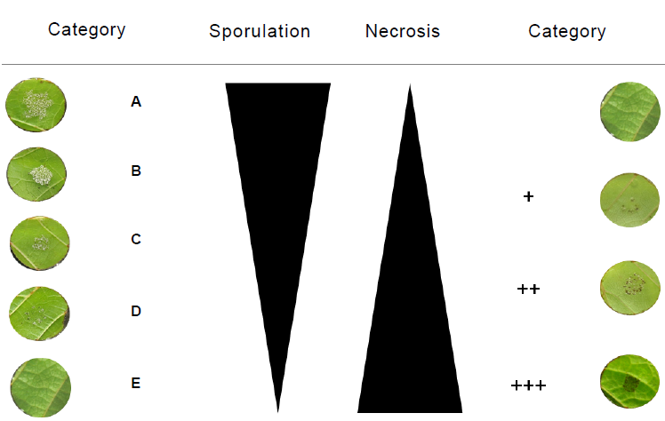

Εικόνα 3.7.1-1. Απεικόνιση του τρόπου αξιολόγησης και χαρακτηρισμού σύμφωνα με την ένταση της παραγωγής ζωοσποριαγγείων του ωομύκητα P. viticola και της νέκρωσης στις κηλίδες εφαρμογής του αιωρήματος. Πηγή: Zeledón et al., J Plant Pathol Microbiol 2016, 7:5 (DOI: 10.4172/2157-7471.1000353)

Μετά την αξιολόγηση της προσβολής υπολογίστηκε ο δείκτης Disease Severity Index (DSI) ως κάτωθι:
DSI = [Άθροισμα (της συχνότητας εμφάνισης κάθε κλάσης × τιμή που παίρνει κάθε κλάση)] / [(συνολικού αριθμού των δίσκων) × (μέγιστη τιμή των κλάσεων)].

In vitro δοκιμές αντιπαραβολής σκευασμάτων νανοσωματιδίων με τον ωομύκητα Phytophthora capsici και τον μύκητα Verticillium dahliae

Διάφορα σκευάσματα νανοσωματιδίων με συζευγμένες ορμόνες άμυνας ή ουσίες ελέγχθηκαν για την ικανότητά τους να αναστέλλουν την ανάπτυξη του μυκηλίου του ωομύκητα P. capsici και του μύκητα V. dahliae in vitro.
Μυκηλιακοί δίσκοι διαμέτρου 7 mm τοποθετήθηκαν στο κέντρο τρβλίων Petri που περιείχαν water agar (WA, 1% άγαρ σε απιονισμένο νερό) χωρίς και με ενσωμάτωση διαφόρων συγκεντρώσεων των νανοσωματιδίων που εξετάστηκαν. Τα σκευάσματα νανοσωματιδίων που εξετάστηκαν ήταν τα εξής: ελεύθερα νανοσωματίδια χιτοζάνης (CNPs), CNPs με συζευγμένο χαλκό (Cu-CNPs), CNPs με συζευγμένο χαλκό και σαλικυλικό οξύ (Cu/SA-CNPs) και CNPs με συζευγμένο ιασμονικό οξύ (JA-CNPs). Οι συγκεντρώσεις που χρησιμοποιήθηκαν ήταν 5, 10, 50, 100 και 500ppm. Η ανάπτυξη του μυκηλίου υπολογίστηκε μετρώντας την ακτίνα ανάπτυξης του μυκηλίου των αποικιών μετά από 7 μέρες για τον ωομύκητα P. capsici και μετά από 20 μέρες για τον μύκητα V. dahliae. Η επώαση πραγματοποιήθηκε σε θάλαμο με σταθερή θερμοκρασία στους 22°C. Χρησιμοποιήθηκαν τρείς τεχνικές επαναλήψεις ανά επέμβαση.

In planta βιοδοκιμές στο σύστημα μελιτζάνα – Verticillium dahliae

Προκειμένου να αξιολογηθούν σκευάσματα νανοσωματιδίων χιτοζάνης ενάντια του μύκητα V. dahliae, φυτά μελιτζάνας αναπτύχθηκαν σε θερμοκήπιο υπό ελεγχόμενες συνθήκες. Ο πειραματισμός πραγματοποιήθηκε όπως και στα προηγούμενα πειράματα θερμοκηπίου.
Η παρασκευή αιωρήματος κονιδίων του μύκητα V. dahliae που θα χρησιμοποιηθεί ως μόλυσμα, παρασκευάστηκε ως εξής: 4 μυκηλιακοί δίσκοι διαμέτρου 1.4cm τοποθετήθηκαν σε κωνική φιάλη με 100mL διαλύματος SSΝ. Οι κωνικές φιάλες τοποθετήθηκαν σε orbital stirrer στους 24-25ºC και 150στροφές/λεπτό. Το αιώρημα κονιδίων φυγοκεντρήθηκε, ώστε να απορριφθεί το διάλυμα SSN, στις 3000στροφές/λεπτό για 10 λεπτά. Το ίζημα των κονιδίων επαναδιαλύθηκε σε αποστειρωμένο και απιονισμένο νερό ώστε η τελική συγκέντρωση να είναι της τάξης 2x10⁶ κονίδια/mL. Εφαρμόστηκαν 5mL/φυτό σε 40 φυτά.

Πίνακας 3.7.1-2. Λίστα των επεμβάσεων που πραγματοποιήθηκαν για την αξιολόγηση σκευασμάτων μνανοσωματιδίων χιτοζάνης ενάντια του μύκητα V. dahliae σε φυτά μελιτζάνας. Οι εφαρμογές ήταν οι παρακάτω: ελεύθερα νανοσωματίδια χιτοζάνης (CNPs), CNPs με συζευγμένο χαλκό (Cu-CNPs), CNPs με συζευγμένο χαλκό και σαλικυλικό οξύ (Cu/SA-CNPs) και CNPs με συζευγμένο ιασμονικό οξύ (JA-CNPs). Vd: Verticillium dahliae.

Συνδυασμοί | Συγκέντρωση εφαρμογής
Vd | 0ppm
Cu-CNPs+Vd | 500ppm
Cu/SA-CNPs+Vd | 500ppm
CNPs+Vd | 500ppm
Cu-CNPs+Vd | 1000ppm
Cu/SA-CNPs+Vd | 1000ppm
CNPs+Vd | 1000ppm
SA-CNPs+Vd | 1000ppm

In planta βιοδοκιμές στα συστήματα τομάτα – Ralstonia solanacearum (Rs) και τομάτα- Clavibacter michiganensis (Cmm)

Νανοσκευάσματα χιτοζάνης: Στη μελέτη αξιολογήθηκε η παρεμποδιστική δράση νανοσκευασμάτων χιτοζάνης κατά των φυτοπαθογόνων βακτηρίων στόχων. Τα νανοσκευάσματα του χρησιμοποιήθηκαν στη μελέτη είχαν παραχθεί από την εταιρεία Φυτοργκάν σε μικρή κλίμακα και παρουσιάζονται στον Πίνακα 3.7.1-3.

Πίνακας 3.7.1-3 Κύρια χαρακτηριστικά των νανοσκευασμάτων χιτοζάνης που χρησιμοποιήθηκαν στη μελέτη.

Σκεύασμα | Περιεκτικότητα σε χιτοζάνη  (% w/v) | Περιεκτικότητα σε CuCl₂  (% w/v) | Μέσο μέγεθος σωματιδίων  (nm) | Μέγιστο μέγεθος σωματιδίων  (nm)
Νανοσκεύασμα χιτοζάνης (D3-C0/04) | 1 | 0 | 205 | 214
Νανοσκεύασμα χιτοζάνης συζευγμένης με χαλκό (D3-C/04) | 1 | 1 | 130 | 168

Βακτήρια στόχοι: Δύο είδη φυτοπαθογόνων βακτηρίων επιλέχθηκαν για την αξιολόγηση της δράσης των ως άνω νανοσκευασμάτων: Ralstonia solanacearum phylotype II (Rs) και Clavibacter michiganensis (Cmm). Συγκεκριμένα επιλέχθηκαν ελληνικά βακτηριακά στελέχη από τη συλλογή του Εργαστηρίου Βακτηριολογίας του ΜΦΙ, που είχαν απομονωθεί σε διαφορετικές χρονιές (περίοδος: 2011-2023) από διάφορα συμπτωματικά φυτά-ξενιστές προερχόμενα από διαφορετικές περιοχές της χώρας, ώστε να αντιπροσωπεύεται καλύτερα τυχόν παραλλακτικότητα μεταξύ των απομονωθέντων στελεχών. Στις in vitro δοκιμές χρησιμοποιήθηκαν τέσσερα στελέχη Rs και τέσσερα στελέχη Cmm. Ένα από τα στελέχη αυτά για κάθε βακτηριακό είδος επιλέχθηκε για τις επόμενες in planta δοκιμές.

In vitro δοκιμή
Σε στερεό θρεπτικό υλικό Nutrient agar εντός τρυβλίων έγινε επιφανειακή εξάπλωση αιωρήματος ενός από τα ως άνω βακτηριακά στελέχη, συγκέντρωσης 108 cfu/ml το καθένα από βακτηριακές καλλιέργειες 24 ωρών. Ακολούθως σε κάθε τρυβλίο ανοίχτηκαν με φελλοτρυπητήρα τέσσερες οπές διαμέτρου 1 cm και σε αυτές προστέθηκαν 150 μl ενός από τα σκευάσματα του Πίνακα 3.7.1.1 σε τέσσερις συγκεντρώσεις (1:1, 1:10, 1:100, 1:1000 σε νερό). Ακολούθησε επώαση των τρυβλίων για πέντε ημέρες στους 27οC και καταγραφή του πλάτους της ζώνης παρεμπόδισης ανάπτυξης των βακτηρίων γύρω από τις οπές στις οποίες είχε τοποθετηθεί το κάθε σκεύασμα. Πραγματοποιήθηκαν τρεις (3) επαναλήψεις της δοκιμής ανά βακτηριακό στέλεχος υπό μελέτη και ανά συγκέντρωση νανοσκευάσματος.

In planta πειράματα
Σκοπός των in planta δοκιμών ήταν η αξιολόγηση της παρεμποδιστικής δράσης των νανοσκεασμάτων χιτοζάνης έναντι των υπό μελέτη φυτοπαθογόνων βακτηρίων υπό πραγματικές συνθήκες στο θερμοκήπιο.
1η δοκιμή
Η πρώτη in planta δοκιμή είχε ως στόχο να βελτιστοποιηθούν οι συνθήκες ανάπτυξης φυτών τομάτας στο θερμοκήπιο, να αξιολογηθεί η μέθοδος τεχνητής μολύνσής τους και να εκτιμηθεί προκαταρτικά η αποτελεσματικότητα του νανοσκευάσματος για καθένα από τα βακτήρια-στόχους (Rs, Cmm). Ειδικότερα, στην δοκιμή χρησιμοποιήθηκαν φυτά τομάτας στο στάδιο έκπτυξης του 2ου φύλλου (ποικιλία: Primadona, αυτόριζα φυτά). Στα φυτά αυτά εφαρμόστηκε μία από τις ακόλουθες επεμβάσεις: α) νανοσκευάσμα χιτοζάνης σε δύο συγκεντρώσεις (1:10 και 1:25 σε νερό), β) νανοσκεύασμα χιτοζάνης συζευγμένης με χαλκό, σε δύο συγκεντρώσεις (1:10 και 1:25 σε νερό), γ) απιονισμένο-αποστειρωμένο νερό (Η2Ο) ως μάρτυρας. Μετά από τρεις μέρες έγινε τεχνητή μόλυνσή τους με αιώρημα (108 cfu/ml) των υπό μελέτη βακτηρίων (Rs ή Cmm) από 24 ωρών βακτηριακές καλλιέργειες. Η τεχνητή μόλυνση των φυτών πραγματοποιήθηκε με ριζοπότισμα με 10 ml αιωρήματος του βακτηρίου μετά από πλήγωμα των ριζών των φυτών. Χρησιμοποιήθηκαν πέντε φυτά για κάθε εφαρμοζόμενο νανοσκεύασμα ή Η2Ο και για κάθε βακτήριο. Μετά από 20 μέρες, διενεργήθηκε διαγνωστική δοκιμή ανοσοφθορισμού με εξειδικευμένους αντιορούς (Loewe, Germany) για το κάθε βακτήριο επί ιστών της βάσης του στελέχους κάθε φυτού.
Επίσης σε πιλοτική δοκιμή σε σπορόφυτα τομάτας (10 ημερών, ποικιλία Ekstasy) και πιπεριάς (15 ημερών, ποικιλίας Telestar) έφαρμόστηκε επέμβαση με νανοσκεύασμα (chitosan ή chitosan+Cu) σε αραίωση 1:10 σε νερό και 3 ημέρες αργότερα έγινε τεχνητή μόλυνση με τα βακτήρια-στόχους (Rs, Cmm) χωρίς να προηγηθεί επιπλέον τραυματισμός των ριζών πέραν του τραυματισμού λόγω της μεταφύτευσής τους από το σπορείο σε ατομικά γλαστράκια. Ακολούθησε δεύτερη επέμβαση με τα νανοσκευάσματα 3 ημέρες μετά την τεχνητή μόλυνση. Χρησιμοποιήθηκαν 20 σπορόφυτα ανά επέμβαση. Τα φυτά διατηρήθηκαν στο θερμοκήπιο για 50 ημέρες. Ακολούθως συλλέχθηκε από τα στελέχη όλων των φυτών της κάθε επέμβασης, τμήμα 1 cm από την περιοχή του λαιμού. Τα τμήματα αυτά ελέγχθηκαν με τη διαγνωστική δοκιμή του ανοσοφθορισμού για την παρουσία ή μη των φυτοπαθογόνων βακτηρίων στόχων (Rs, Cmm).
2η δοκιμή
Στην δεύτερη δοκιμή χρησιμοποιήθηκαν φυτά τομάτας στο στάδιο έκπτυξης του 2ου-3ου φύλλου (ποικιλία: Belladona, αυτόριζα). Στα φυτά αυτά εφαρμόστηκε με ριζοπότισμα ένα από τα προαναφερόμενα δύο σκευάσματα χιτοζάνης (συγκεντρώσεις: 1:10 και 1:25 σε νερό) ή απιονισμένο-αποστειρωμένο νερό (μάρτυρας), ως προστατευτική επέμβαση. Μετά από τρεις μέρες έγινε τεχνητή μόλυνση των φυτών με αιώρημα βακτηριακού στελέχους Rs ή Cmm (OD600=1 δηλ. ~108 cfu/ml) από 24 ωρών καλλιέργειες. Η τεχνητή μόλυνση των φυτών πραγματοποιήθηκε με πλήγωμα του ριζικού συστήματος εντός του εδαφικού υποστρώματος κοντά στη βάση του στελέχους του φυτού και ριζοπότισμα με αιώρημα ενός εκ των δύο βακτηρίων. Χρησιμοποιήθηκαν πέντε (5) φυτά για κάθε εφαρμοζόμενο νανοσκεύασμα ή νερό και για κάθε βακτήριο (5 επαναλήψεις). Τα φυτά διατηρήθηκαν σε θερμοκηπιακό χώρο (θερμοκρασία ημέρας/νύχτας: 28/20°C). Επιπλέον, χρησιμοποιήθηκε ανάλογος αριθμός φυτών που δέχθηκαν χειρισμό με ένα από τα δύο σκευάσματα ή νερό, αλλά η μόλυνσή τους έγινε χρησιμοποιώντας απιονισμένο-αποστειρωμένο νερό αντί για βακτηριακό αιώρημα (αρνητικοί μάρτυρες). Παράλληλα δοκιμάστηκε και εναλλακτικός τρόπος μόλυνσης χωρίς τραυματισμό του ριζικού συστήματος. Τα συμπτώματα στα τεχνητώς μολυσμένα φυτά καταγράφηκαν μέσα σε μία χρονική περίοδο 20 ημερών. Μετά από 20 μέρες διενεργήθηκε διαγνωστική δοκιμή ανοσοφθορισμού, με εξειδικευμένο πολυκλωνικό αντιορό (Loewe, Germany) για το κάθε βακτήριο, επί ιστών του στελέχους κάθε φυτού (τμήμα στελέχους μήκους 1 cm περίπου από τη βάση του στελέχους, πάνω από το σημείο μόλυνσης των φυτών).
3η δοκιμή
Στη τρίτη βιοδοκιμή χρησιμοποιήθηκαν φυτά τομάτας στο στάδιο έκπτυξης του 2ου-3ου φύλλου (ποικιλία: Ekstasis, αυτόριζα). Στα φυτά αυτά εφαρμόστηκε με ριζοπότισμα ένα από τα δύο σκευάσματα χιτοζάνης (1:10 και 1:25 σε νερό) ή απιονισμένο-αποστειρωμένο νερό (μάρτυρας), ως προστατευτική επέμβαση. Μετά από τρεις μέρες έγινε τεχνητή μόλυνση των φυτών με αιώρημα βακτηριακού στελέχους: α) Rs και β) Cmm (OD600=1 δηλ. ~108 cfu/ml), από 24 ωρών καλλιέργειες. Ακολούθως, μετά από 3 ημέρες πραγματοποιήθηκε εκ νέου εφαρμογή των ίδιων νανοσκευασμάτων ή απιονισμένου-αποστειρωμένου νερού, ως θεραπευτική επέμβαση. Η τεχνητή μόλυνση των φυτών πραγματοποιήθηκε με πλήγωμα του ριζικού συστήματος εντός του εδαφικού υποστρώματος κοντά στη βάση του στελέχους του φυτού και ριζοπότισμα με αιώρημα ενός εκ των δύο βακτηρίων. Χρησιμοποιήθηκαν πέντε (5) φυτά για κάθε εφαρμοζόμενο νανοσκεύασμα ή νερό και για κάθε είδος βακτηρίου-στόχου. Τα φυτά διατηρήθηκαν σε θερμοκηπιακό χώρο. Επιπλέον, χρησιμοποιήθηκε ανάλογος αριθμός φυτών που δέχθηκαν χειρισμό με ένα από τα δύο νανοσκευάσματα ή νερό, αλλά η μόλυνσή τους έγινε χρησιμοποιώντας απιονισμένο-αποστειρωμένο νερό αντί για βακτηριακό αιώρημα (αρνητικοί μάρτυρες). Τα συμπτώματα στα τεχνητώς μολυσμένα φυτά καταγράφηκαν μέσα σε μία χρονική περίοδο δεκαπέντε ημερών, και ακολούθως διενεργήθηκε διαγνωστική δοκιμή ανοσοφθορισμού.
4η δοκιμή
Στην τέταρτη βιοδοκιμή επαναλήφθηκαν οι τεχνητές μολύνσεις φυτών τομάτας (ποικιλία: Ekstasis, αυτόριζα) και εφαρμόστηκαν οι ίδιες επεμβάσεις τόσο προστατευτικά (3 ημέρες πριν την μόλυνση) όσο και θεραπευτικά (3 ημέρες μετά τη μόλυνση), όπως και στην προηγούμενη βιοδοκιμή, αλλά χρησιμοποιήθηκαν φυτά σε πιο προχωρημένο στάδιο ανάπτυξης (5ο-6ο εκπτυγμένο φύλλο).
5η δοκιμή
Στη πέμπτη βιοδοκιμή, πραγματοποιήθηκαν τεχνητές μολύνσεις φυτών (ποικιλίας: Ekstasis, αυτόριζα) με ένα από τα βακτήρια-στόχους (Rs ή Cmm) ή με νερό, και εφαρμόστηκε νανοσκεύασμα χιτοζάνης 1:10 v/v ή χιτοζάνης-χαλκού 1:10 v/v ή νερό, τόσο προστατευτικά (3 ημέρες πριν την μόλυνση) όσο και θεραπευτικά (3 ημέρες μετά τη μόλυνση). Η τεχνητή μόλυνση των φυτών και η εφαρμογή των επεμβάσεων (νανοσκευασμάτων ή νερού) πραγματοποιήθηκαν όπως προηγουμένως. Χρησιμοποιήθηκαν δέκα (10) φυτά για κάθε επέμβαση (νανοσκεύασμα ή νερό) και για κάθε είδος βακτηρίου-στόχου. Τα φυτά διατηρήθηκαν σε θερμοκηπιακό χώρο και τα συμπτώματα που εμφάνισαν καταγράφηκαν μέσα σε μία χρονική περίοδο δεκαπέντε ημερών. Στις 7, 11 και 15 ημέρες μετά τη μόλυνση, ελήφθησαν δείγματα φυτικού ιστού (βάση στελέχους, μεσαίο τμήμα στελέχους και τμήμα ρίζας) από δύο φυτά ανά επέμβαση και βακτήριο-στόχο, κάθε φορά. Αυτοί οι φυτικοί ιστοί χρησιμοποιήθηκαν για τη σύγκριση του πληθυσμού του βακτηρίου-στόχου μεταξύ φυτών που έχουν δεχθεί διαφορετικές προστατευτικές και θεραπευτικές επεμβάσεις. Από τους φυτικούς ιστούς που συλλέχθηκαν έγινε εξαγωγή DNA με CTAB-βασιζόμενη μέθοδο. Συνολικά πραγματοποιήθηκε εξαγωγή DNA από 174 δείγματα. Ακολούθησε ανάλυση των DNA δειγμάτων αυτών με qPCR ώστε να ανιχνευτεί η παρουσία των δύο βακτηρίων Rs και Cmm. Για την ανίχνευση του βακτηρίου Rs εφαρμόστηκε το πρωτόκολλο Weller et al., 2000. Για την ανίχνευση του βακτηρίου Cmm αρχικά χρησιμοποιήθηκε το πρωτόκολλο Pastrik and Rainey, 1999 που βασίζεται σε SYBR green, και στη συνέχεια το πρωτοκόλλου Oosterhof and Berendsen et al., 2011 που βασίζεται σε Taqman probe, καθότι διαπιστώθηκε μεγαλύτερη ευαισθησία υπό τις εφαρμοζόμενες πειραματικές συνθήκες. Ως εσωτερικός μάρτυρας, χρησιμοποιήθηκε το γονίδιο COX που κωδικεύει την κυτοχρωμική οξειδάση. Το γονίδιο αυτό ανιχνεύτηκε με χρήση των εκκινητών COX-F και COX-R, του probe COI (EPPO, PM 7/21 (3)). Για τις αντιδράσεις real-time PCR ανίχνευσης των Rs, Cmm και του γονιδίου COX, κατασκευάστηκαν καμπύλες αναφοράς όταν το υπόστρωμα ήταν ρίζα, λαιμός ή στέλεχος. Ακολούθησε σχετική ποσοτικοποίηση με τη μέθοδο Pffafl, με την οποία υπολογίστηκε ο λόγος RQ. Με βάση τις τιμές RQ εκτιμήθηκε η διαφοροποίηση του πληθυσμού του φυτοπαθογόνου βακτηρίου-στόχου (Rs, Cmm) στα φυτά μετά την επέμβαση με τα νανοσκευάσματα σε σχέση εκείνον στα φυτά που δεν είχαν δεχτεί επέμβαση με τα νανοσκευάσματα αυτά.
Από τα δείγματα που συλλέχθηκαν στις 11dpi, επιλέχθηκαν για ποσοτική ανάλυση με digital PCR τρία δείγματα λαιμού: ένα από φυτό που είχε δεχτεί επέμβαση με νανοσκεύασμα χιτοζάνης, ένα από φυτό που είχε δεχτεί επέμβαση με νανοσκεύασμα χιτοζάνης συζευγμένης με χαλκό, και ένα που είχε δεχτεί επέμβαση με αποστειρωμένο νερό. Ομοίως αναλύθηκαν τρία δείγματα στελέχους από φυτά που είχαν δεχτεί αντίστοιχες επεμβάσεις.
6η δοκιμή
Στη δοκιμή αυτή εφαρμόστηκαν σε φυτά τομάτας οι ίδιοι χειρισμοί με την 5η δοκιμή, και συλλέχθηκαν δείγματα στα χρονικά διαστήματα 3dpi, 5dpi και 7 dpi. Ειδικότερα, χρησιμοποιήθηκαν 10 φυτά ανά επέμβαση νανοσκευάσματος (1:10 σε νερό, 20 ml/φυτό) και ανά παθογόνο βακτήριο-στόχο (Rs, Cmm, 20 ml αιωρήματος 108 cfu/ml ανά φυτό). Τα δείγματα που συλλέχθηκαν αποθηκεύτηκαν στους -80 οC για μελλοντική χρήση. Από τα δείγματα του χρονικού διαστήματος 7dpi έγινε εξαγωγή DNA με CTAB-βασιζόμενη μέθοδο, όπως προαναφέρθηκε, και ακολούθησε σχετική ποσοτικοποίηση του πληθυσμού του βακτηρίου-στόχου.

Αποτελέσματα και Συζήτηση

Τα αποτελέσματα της συγκεκριμένης δράσης σε συνδυασμό με τα αποτελέσματα της δράσης 3.7.2 και με αποτελέσματα προηγούμενων προγραμμάτων, έχουν δημοσιευτεί στο διεθνές επιστημονικό περιοδικό Plant Stress του οίκου Elsevier με τίτλο: ‘Antagonistic manipulation of ER-protein quality control between biotrophic pathogenic fungi and host induced defense’ (https://doi.org/10.1016/j.stress.2024.100693) και στο διεθνές επιστημονικό περιοδικό Molecular and Physiological Plant Pathology του οίκου Elsevier με τίτλο: ‘Chitosan nanoparticles loaded with jasmonic acid induce plants’ resistance against Botrytis cinerea’ (https://doi.org/10.1016/j.pmpp.2025.102887).

Πειράματα φυτοτοξικότητας

Δοκιμάστηκαν 10 σκευάσματα χιτοζάνης χωρίς ή με συζευγμένο σαλικυλικό σε διαφορετικές συγκεντρώσεις. Τα σκευάματα co_01 και co_02 στις συγκεντρώσεις των 10 και 100 ppm είχαν αρνητική επίδραση στην ανάπτυξη των φυτών παρεμποδίζοντας την ανάπτυξη της ρίζας (Γράφημα 3.7.1-1). Αντιθέτως το σκεύασμα co_04 στις συγκεντρώσεις των 10 και 100 ppm βρέθηκε ότι δεν έχει καμία αρνητική επίδραση στην ανάπτυξη.

Γράφημα 3.7.1-1: Ενδεικτικό πείραμα φυτοτοξικότητας σκευασμάτων νανοσωματιδίων στο φυτό Arabidospis thaliana. Για τη μελέτη της φυτοτοξικότητας πραγματοποιήθηκε καταγραφή της ανάπτυξης της κεντρικής ρίζας μετά την εφαρμογή διαφόρων συγκεντρώσεων των σκευασμάτων νανοσωματιδίων σε σχέση με το Μάρτυρα (δείγματα MS).
Εικόνα 3.7.1-2: Ενδεικτικοί φαινότυποι φυτών A. thaliana μετά την ανάπτυξη τους για 7 ημέρες σε θρεπτικό μέσο ανάπτυξης φυτών MS χωρίς και με ενσωμάτωση 100 ppm διαφόρων σκευασμάτων νανοσωματιδίων χιτοζάνης.

Στο Γράφημα 3.7.1-2 φαίνεται ότι τo σκεύασμα χιτοζάνης συζευγένης με σαλικυλικό οξύ SA-CNPs είχε στατιστικά σημαντική θετική επίδραση στην ανάπτυξη της κεντρικής ρίζας των φυτών Arabidopsis thaliana.

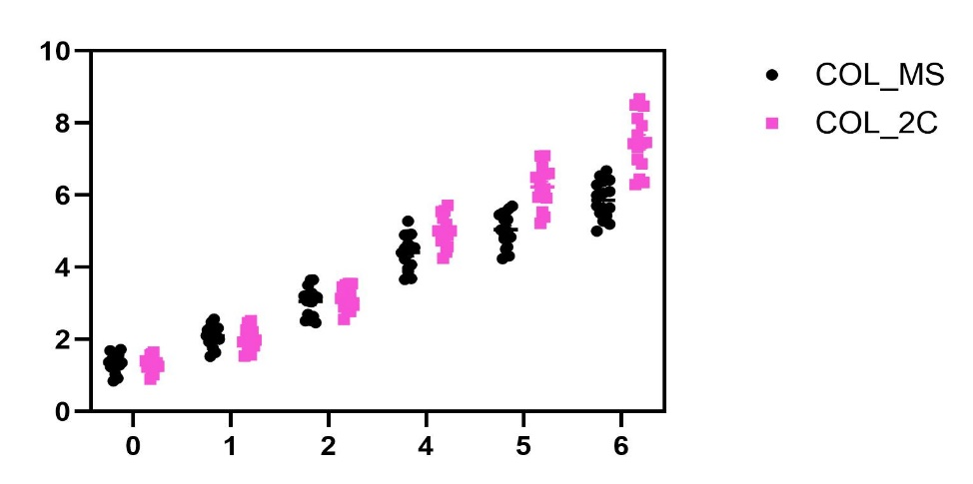
P < 0.001
Μήκος ρίζας
Μέρες μετά την εφαρμογή

Γράφημα 3.7.1-2: Αποτελέσματα μετρήσεων ανάπτυξης μήκους κεντρικής ρίζας φυτών A. thaliana μετά την ανάπτυξη τους για 6 ημέρες σε θρεπτικό μέσο εμπλουτισμένο με 5 ppm σκευάσματος νανοσωματιδίων που περιέχει συζευγμένο σαλικυλικό οξύ (2C, SA-CNPs). To SA-CNPs έχει θετική επίδραση στην ανάπτυξη της κεντρικής ρίζας των φυτών.

In planta βιοδοκιμές στο παθοσύστημα Arabidopsis thaliana – Podosphaera xanthii

40 ώρες μετά την τεχνητή μόλυνση, παρατηρήθηκαν σημαντικές διαφορές στη βλάστηση των κονιδίων μεταξύ των δύο επεμβάσεων. Στα φυτά του Μάρτυρα, πάνω από το 40% των κονιδίων είχαν βλαστήσει και τουλάχιστον ένα στα τρία είχε αναπτύξει μυκηλιακές υφές. Αντίθετα, στα φυτά όπου εφαρμόστηκε ενσωμάτωση στο θρεπτικό μέσο των νανοσωματιδίων SA-CNPs η βλάστηση μειώθηκε σημαντικά κατά 90% Γράφημα 3.7.1-3, P-value = 0,0362). Αυτό το αποτέλεσμα τονίζει τη δυναμική των SA-CNPs ως επαγωγέων αμυντικών μηχανισμών, ειδικά δεδομένου ότι τα νανοσωματίδια ενσωματώθηκαν στο μέσο ανάπτυξης χωρίς άμεση επαφή με τα κονίδια του μύκητα. Στο Γράφημα 3.7.1-3 παρουσιάζονται ενδεικτικές φωτογραφίες κονιδίων από τα φυτά του Μάρτυρα και από φυτά όπου έχουν εφαρμοστεί τα νανοσωματίδια SA-CNPs.

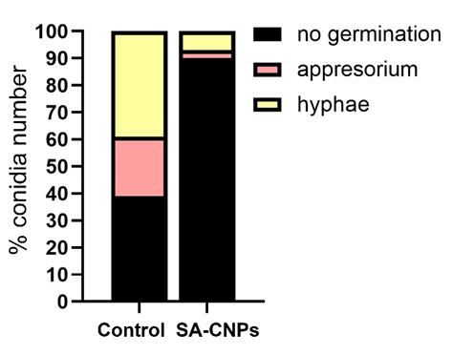
Γράφημα 3.7.1-3: Ποσοτικοποίηση της βλάστησης των κονιδίων του μύκητα P. xanthii και της ανάπτυξης κυτταρικών δομών 40 ώρες μετά την τεχνητή μόλυνση. no germination: απουσία βλάστησης κονιδίων, appresotium: παρουσία απρεσορίου, hyphae: παρουσία μυκηλιακής υφής.

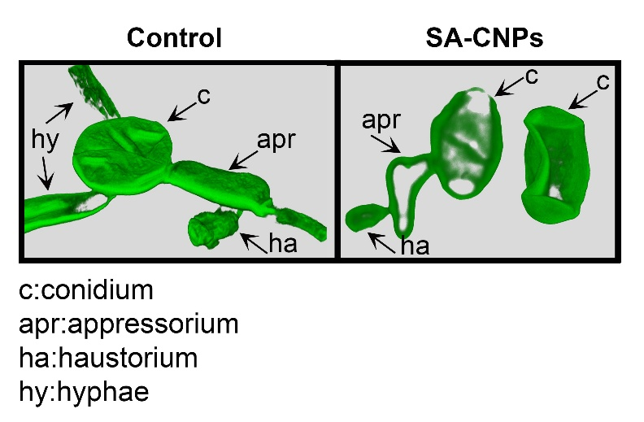

Εικόνα 3.7.1-3: Τρισδιάστατη απεικόνιση μέσω συνεστιακής μικροσκοπίας των κονιδίων του P. xanthii σε φύλλα φυτών A. thaliana που αναπτύχθηκαν σε θρεπτικό μέσο με ενσωματωμενα 5 ppm SA-CNPs σε σύγκριση με τον Μάρτυρα (Control). Η παρατήρηση πραγματοποιήθηκε 40 ώρες μετά την τεχνητή μόλυνση. c: κονίδιο, apr: δομή πρόσφυσης, ha: δομή απορρόφησης θρεπτικών συστατικών, hy: μυκηλιακή υφή.

In vivo βιοδοκιμές στο παθοσύστημα αγγούρι - P. xanthii

Τα αποτελέσματα που αφορούν στην προσβολή των δίσκων αγγουριάς από το παθογόνο παρουσιάζονται στο Γράφημα 3.7.1-4. Σε αυτό φαίνεται ότι η παρεμπόδιση προσβολής είναι χαμηλή και κυμαίνεται από 29% έως 27% την 5η και την 8η μέρα, αντίστοιχα, μετά την τεχνητή μόλυνση της ευαίσθητης στο παθογόνο ποικιλίας αγγουριάς Pilos (Υβρίδιο), ηλικίας 16 ημερών.

Γράφημα 3.7.1-4: Ποσοστό % προσβεβλημένης επιφάνειας 5-8 μέρες μετά την τεχνητή μόλυνση με αιώρημα κονιδίων του μύκητα P. xanthii. dpi: days post inoculation (μέρες μετά την τεχνητή μόλυνση). Nanos 2C: διάλυμα SA-CNPs 5ppm. Το πείραμα πραγματοποιήθηκε σε ποικιλία αγγουριού ευαίσθητη στο παθογόνο.

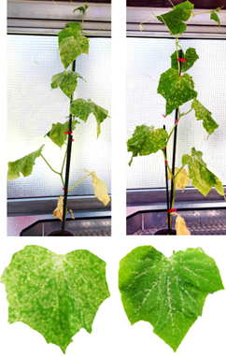
Εικόνα 3.7.1-4: Πάνω: Ενδεικτικές φωτογραφίες φυτών αγγουριάς, ευαίσθητης ποικιλίας, 13 ημέρες μετά τη μόλυνση με αιώρημα κονιδίων του μύκητα P. xanthii. Αριστερά είναι το φυτό Μάρτυρας, με την αντίστοιχη μικρογραφία φύλλου, και δεξιά φυτό στο οποίο έχουν πραγματοποιηθεί 3 εβδομαδιαίες εφαρμογές με 5% σκευάσματος νανοσωματιδίων χιτοζάνης με συζευγμένο σαλικυλικό οξύ, με την αντίστοιχη μικρογραφία φύλλου. Στις μικρογραφίες φύλλων απεικονίζεται η έκταση προσβεβλημένης επιφάνειας από το μύκητα P. xanthii στα αντίστοιχα φυτά.

Εικόνα 3.7.1-5: Ομοίως, ενδεικτικές φωτογραφίες φυτών αγγουριάς, ποικιλίας ενδιάμεσης ανθεκτικότητας, 13 ημέρες μετά τη μόλυνση με αιώρημα κονιδίων του μύκητα P. xanthii. Αριστερά είναι το φυτό Μάρτυρας, με την αντίστοιχη μικρογραφία φύλλου, και δεξιά φυτό στο οποίο έχουν πραγματοποιηθεί 3 εβδομαδιαίες εφαρμογές με 5% σκευάσματος νανοσωματιδίων χιτοζάνης με συζευγμένο σαλικυλικό οξύ, με την αντίστοιχη μικρογραφία φύλλου. Στις μικρογραφίες φύλλων απεικονίζεται η έκταση προσβεβλημένης επιφάνειας από το μύκητα P. xanthii στα αντίστοιχα φυτά.
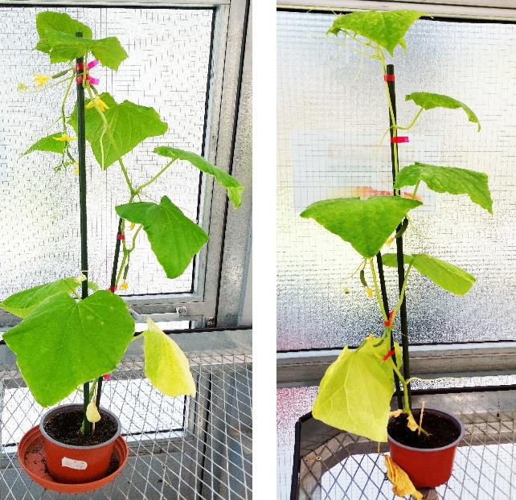
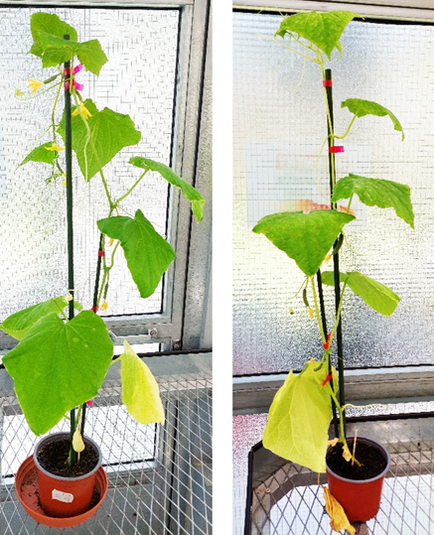
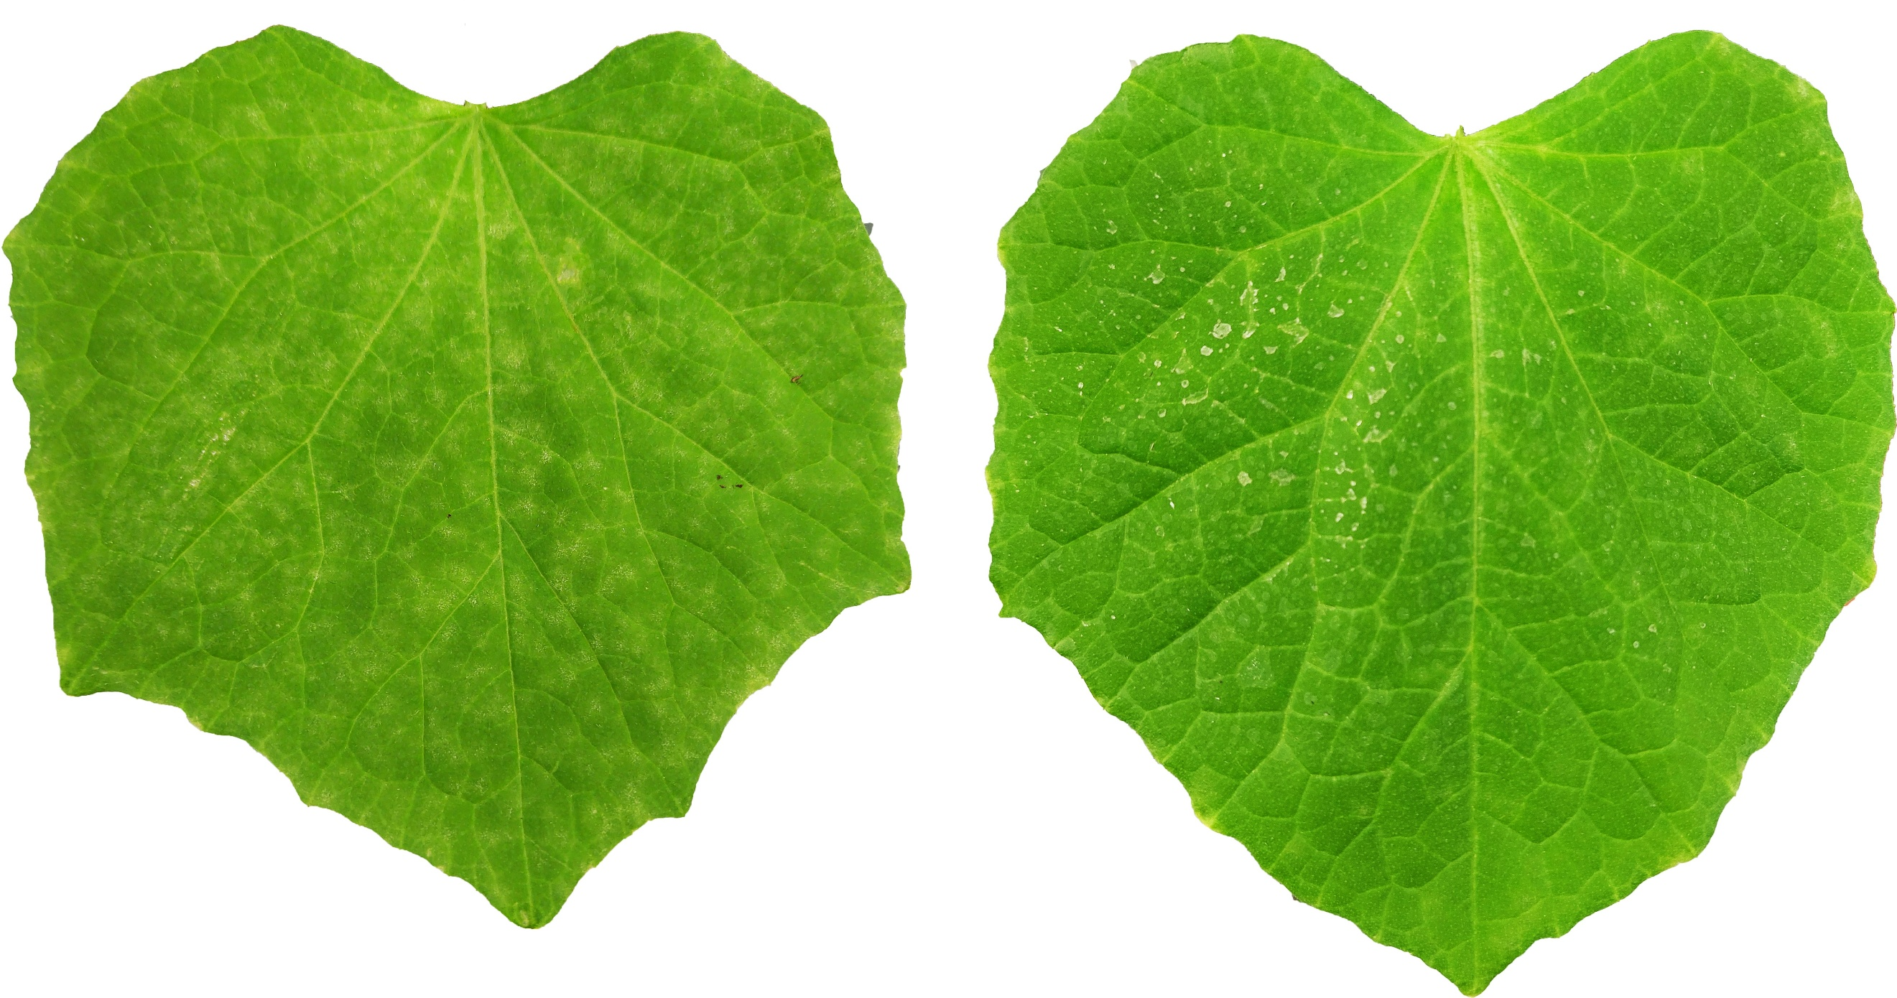

In planta πειράματα στο παθοσύστημα αγγούρι - P. xanthii σε θερμοκήπιο

Οι καμπύλες ανάπτυξης της ασθένειας στην ευαίσθητη (R) ποικιλία Pilos και στην ενδιάμεσης ανθεκτικότητας ποικιλίας (IR) Proteas παρουσιάζονται στο Γράφημα 3.7.1-5.

Γράφημα 3.7.1-5: Μετρήσεις της % προσβεβλημένης φυλλικής επιφάνειας 6 - 27 μέρες μετά την τεχνητή μόλυνση με αιώρημα κονιδίων του μύκητα P. xanthii. Ελέγχθηκαν δύο ποικιλίες αγγουριού, με διαφορετικό βαθμό ανθεκτικότητας στο παθογόνο. Πραγματοποιήθηκαν δύο εφαρμογές νανοσωματιδών στα φυτά με μεσοδιάστημα 7 ημερών, με νερό (Μάρτυρας) νανοχιτοζάνη 5% o.o (2a) και σκευάσματος νανοσωματιδίων χιτοζάνης (SA-CNPs) σε τρεις διαφορετικές συγκεντρώσεις 1.25, 2.5 και 5% o.o.

Όπως είναι εμφανές στην ευαίσθητη ποικιλία (R) η ένταση της ασθένειας στα φύλλα έφτασε σε περίοδο 28 ημερών στο 86% προσβεβλημένης φυλλικής επιφάνειας στους μάρτυρες, ενώ στην Ενδιάμεσης Ανθεκτικότητας (IR) ποικιλίας μόλις στο 10%. Η υψηλή πίεση προσβολής είχε ως αποτέλεσμα την σχετικά χαμηλή παρεμπόδιση ανάπτυξης του ωιδίου (34%) από τα νανοσωματίδια χιτοζάνης συζευγμένων με σαλικυλικό οξύ στο σύνολο του χρόνου αξιολόγησης όπως αυτό φαίνεται στο Γράφημα 3.7.1-6 στην Ευαίσθητη (R) ποικιλία, λαμβάνοντας υπόψιν τις τιμές του Εμβαδού της Επιφανείας κάτω από τις Καμπύλες Ανάπτυξης της Ασθένειας στις διαφορετικές επεμβάσεις (ΑUDPC, % days). Εν αντιθέσει στην IR ποικιλία η παρεμπόδιση ήταν υψηλή και έφτασε το 84% υπό συνθήκες χαμηλής έντασης προσβολής (λόγω του γενετικού υπόβαθρου) αποδεικνύοντας για ακόμη μια φορά ότι οι επαγωγείς της άμυνας των φυτών πρέπει να εφαρμόζονται προληπτικά και σε αναμενόμενη χαμηλή ένταση προσβολής.

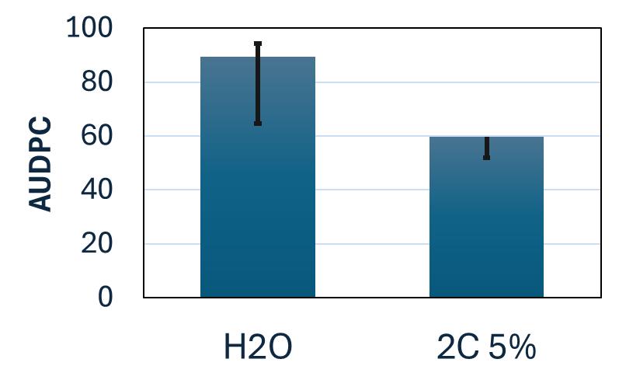
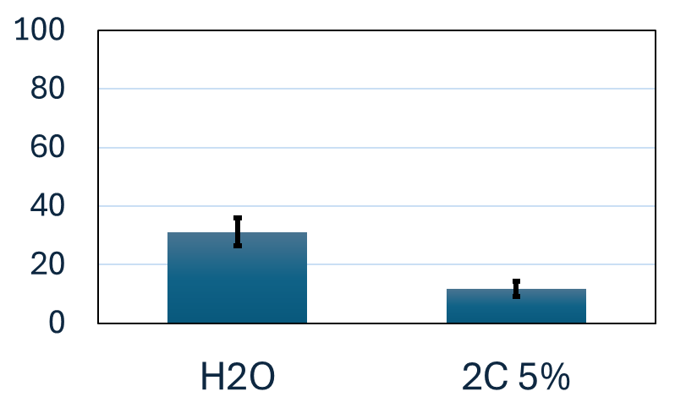
AUDPC (% days)
Ευαίσθητη ποικιλία
Ενδιάμεσης Ανθεκτικότητας ποικιλία

Γράφημα 3.7.1-6: Τιμές του εμβαδού της επιφάνειας κάτω από την καμπύλη ανάπτυξης του ωιδίου στα φύλλα, 27 μέρες μετά την τεχνητή μόλυνση με αιώρημα κονιδίων του μύκητα P. xanthii. Ελέγχθηκαν δύο ποικιλίες αγγουριού, με διαφορετικό βαθμό ανθεκτικότητας στο παθογόνο. Πραγματοποιήθηκαν δύο εφαρμογές στα φυτά, με μεσοδιάστημα 7 ημερών, με νερό (Μάρτυρας) και με 5% ο.ο. σκευάσματος νανοσωματιδίων χιτοζάνης με συζευγμένο σαλικυλικό οξύ.

Όπως φαίνεται στο Γράφημα 3.7.1-6, τα νανασωματίδια χιτοζάνης συζευγμένα με σαλυκιλικό οξύ και χαλκό παρεμπόδισαν την ανάπτυξη του περονόσπορου στα φύλλα αγγουριάς στη Ευαίσθητη ποικιλία κατά 62% (17 ημέρες μετά την τεχνητή μόλυνση), δείχνοντας τη δυναμική χρήσης του σκευάσματος αυτού στο μέλλον, όταν το επίπεδο προσβολής στον Μάρτυρα ήταν 50% προσβεβλημένη φυλλική επιφάνεια. Επίσης καθυστέρησαν την έναρξη της προσβολής κατά 12 ημέρες σε σύγκριση με τον Μάρτυρα όπως φαίνεται από τις καμπύλες έναρξης και εξέλιξης της προσβολής.

In planta πειράματα στο παθοσύστημα αγγούρι-Pseudoperonospora cubensis

Τα αποτελέσματα της εφαρμογής νανοσωματιδίων χιτοζάνης συσζευγμένων με σαλυκιλικό οξύ και χαλκό παρουσιάζονται στην Εικόνα 3.7.1 -6 και στο Γράφημα 3.7.1 -7.

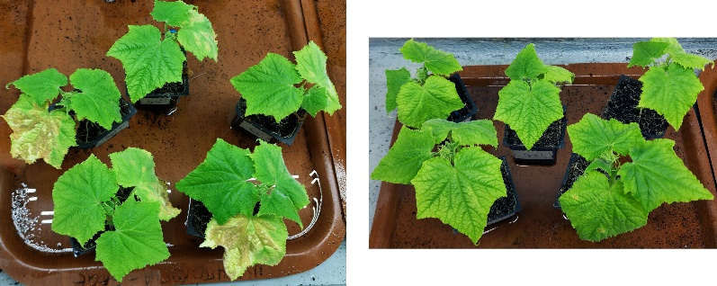
Μάρτυρας SA/Cu-CNPs

Εικόνα 3.7.1-6: Ενδεικτικές φωτογραφίες φυτών αγγουριάς 17 ημέρες μετά τη μόλυνση με αιώρημα ζωοσποριαγγείων του ωομύκητα P. cubensis.
Αριστερά είναι τα φυτά Μάρτυρας (νερό) και Δεξιά φυτά στα οποία έχουν πραγματοποιηθεί 2 εβδομαδιαίες εφαρμογές με 5% ο.ο σκευάσματος νανοσωματιδίων που περιέχουν σαλικυλικό οξύ και χαλκό (SA/Cu-CNPs).

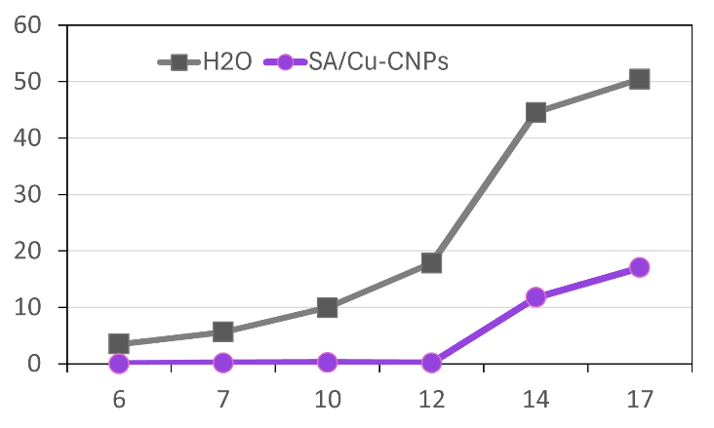
% Προσβεβλημένη φυλλική επιφάνεια
Μέρες μετά την εφαρμογή

Γράφημα 3.7.1-7: Μετρήσεις της % προσβεβλημένης φυλλικής επιφάνειας σε διάστημα 17 ημερών μετά την τεχνητή μόλυνση φυτών αγγουριάς με αιώρημα ζωοσπορίαγγειων του ωομύκητα P. cubensis.

Όπως φαίνεται στο παραπάνω Γράφημα, η έναρξη της προσβολής καθυστέρησε 12 ημέρες στα φυτά που είχαν δεχτεί επέμβαση με SA/Cu-CNPs σε σχέση με τα φυτά μάρτυρες και η ένταση του περονοσπόρου στα φύλλα ήταν στατιστικά σημαντικά χαμηλότερη σε σύγκριση με το μάρτυρα.

In planta πείραμα στο παθοσύστημα Arabidopsis thaliana – Botrytis cinerea

Πριν από την αξιολόγηση της επίδρασης των JA-CNPs στο μύκητα B. cinerea, τα νανοσωματίδια (CNPs) αξιολογήθηκαν αρχικά ως προς την επίδρασή τους στην ανάπτυξη νεαρών φυτών Arabidopsis. Τα κενά CNPs (10 ppm) προκάλεσαν μέτρια αύξηση στην ανάπτυξη των ριζών, αλλά αυτή δεν ήταν σημαντικά διαφορετική από αυτή των φυτών ελέγχου τρεις ημέρες μετά την εφαρμογή. Ομοίως, τα 20 ppm JA-CNPs δεν επηρέασαν σημαντικά την ανάπτυξη των ριζών όταν ενσωματώθηκαν στο μέσο ανάπτυξης (Εικόνα 3.7.1-7Α και Β). Αντίθετα, τα JA-CNPs σε συγκεντρώσεις που κυμαίνονταν από 1 έως 10 ppm προκάλεσαν μέτρια αλλά σημαντική αναστολή της ανάπτυξης των ριζών (Εικόνα 3.7.1.7-10Α και Β). Η συγκέντρωση των 50 ppm είχε ως αποτέλεσμα τη μεγαλύτερη μείωση του μήκους των ριζών, με αισθητά αποτελέσματα ήδη 24 ώρες μετά την εφαρμογή. Μετά από τρεις ημέρες, το μήκος των ριζών μειώθηκε κατά σχεδόν 50% (Εικόνα 3.7.1-7Α και Β).
Οι δοκιμές in vitro έδειξαν ότι καμία από τις συγκεντρώσεις που μελετήθηκαν δεν ανέστειλε τη βλάστηση των κονιδίων, η οποία ήταν περίπου 100% σε όλες τις συγκεντρώσεις των 1, 2,5, 5, 10, 20, 50, 100 και 500 ppm (δεδομένα δεν παρουσιάζονται). Τα αποτελέσματα των δοκιμών in vitro σχετικά με την επίδραση των νανοσωματιδίων στην ανάπτυξη του μυκηλίου του μύκητα έδειξαν ότι τα JA-CNPs δεν μείωσαν τη διάμετρο των αποικιών σε σύγκριση με τους μάρτυρες νερού σε συγκεντρώσεις που κυμαίνονταν από 0,5 έως 100 ppm (Εικόνα 3.7.1-7C και D, P > 0,9999 και τις δύο ημέρες), υποδεικνύοντας ότι τα JA-CNPs δεν είχαν άμεση επίδραση ούτε στην ανάπτυξη του μυκηλίου του παθογόνου.

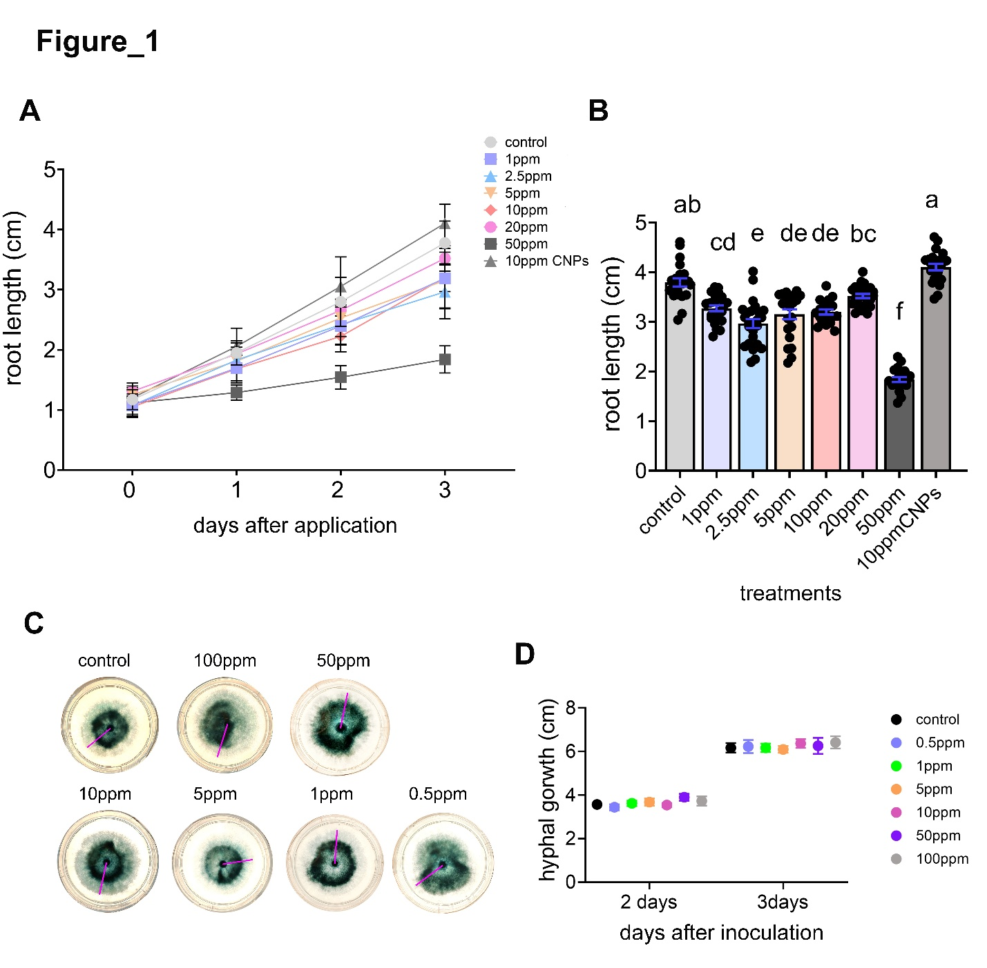

Εικόνα 3.7.1-7: Τα νανοσωματίδια χιτοζάνης που περιέχουν συζευγμένα ιασμονικό οξύ επηρεάζουν το μήκος της ρίζας του Arabidopsis και την ανάπτυξη των μυκηλιακών υφών του μύκητα B. cinerea. (Α) αλλαγές στο μήκος της ρίζας των σπορόφυτων του Arabidopsis, σε διάστημα 3 ημερών, που αναπτύχθηκαν σε τρυβλία ½ MS, χωρίς και με ενσωματωμένες συγκεντρώσεις των 1, 2,5, 5, 10, 20 και 50 ppm JA-CNPs. (Β) Μέσες τιμές μήκους ρίζας (±SEM) 3 ημέρες μετά την εφαρμογή. Διαφορετικά γράμματα υποδηλώνουν στατιστικά σημαντικές διαφορές (Tukey-HSD; P ≤ 0,05). (C) Ανάπτυξη του μύκητα B. cinerea σε θρεπτικό μέσο PDA συμπληρωμένο με 0,5, 1, 5, 10, 50 και 100 ppm JA-CNPs. (D) Μέση ανάπτυξη των υφών (±SEM), 2 και 3 ημέρες μετά τον εμβολιασμό σε τρυβλία Petri.

Αποδείχθηκε ότι τα ενσωματωμένα JA-CNPs σε συγκεντρώσεις 10, 20 και 50 ppm στο μέσο ανάπτυξης δεν επηρέασαν τη βλάστηση των κονιδίων στα φύλλα των φυτών Arabidopsis (Εικόνα 3.7.1-8Α και Β). Αντίθετα, η ενσωμάτωση 5 ppm JA-CNPs είχε ως αποτέλεσμα μια μέση μείωση της τάξης του 38% στη βλάστηση των κονιδίων στα φύλλα, ενώ η συγκέντρωση του 1 ppm οδήγησε σε μείωση κατά 25%. Αυτό υποδηλώνει ότι τα 5 ppm ήταν η πιο αποτελεσματική συγκέντρωση έναντι του B. cinerea μεταξύ όλων των ελεγχόμενων συγκεντρώσεων.

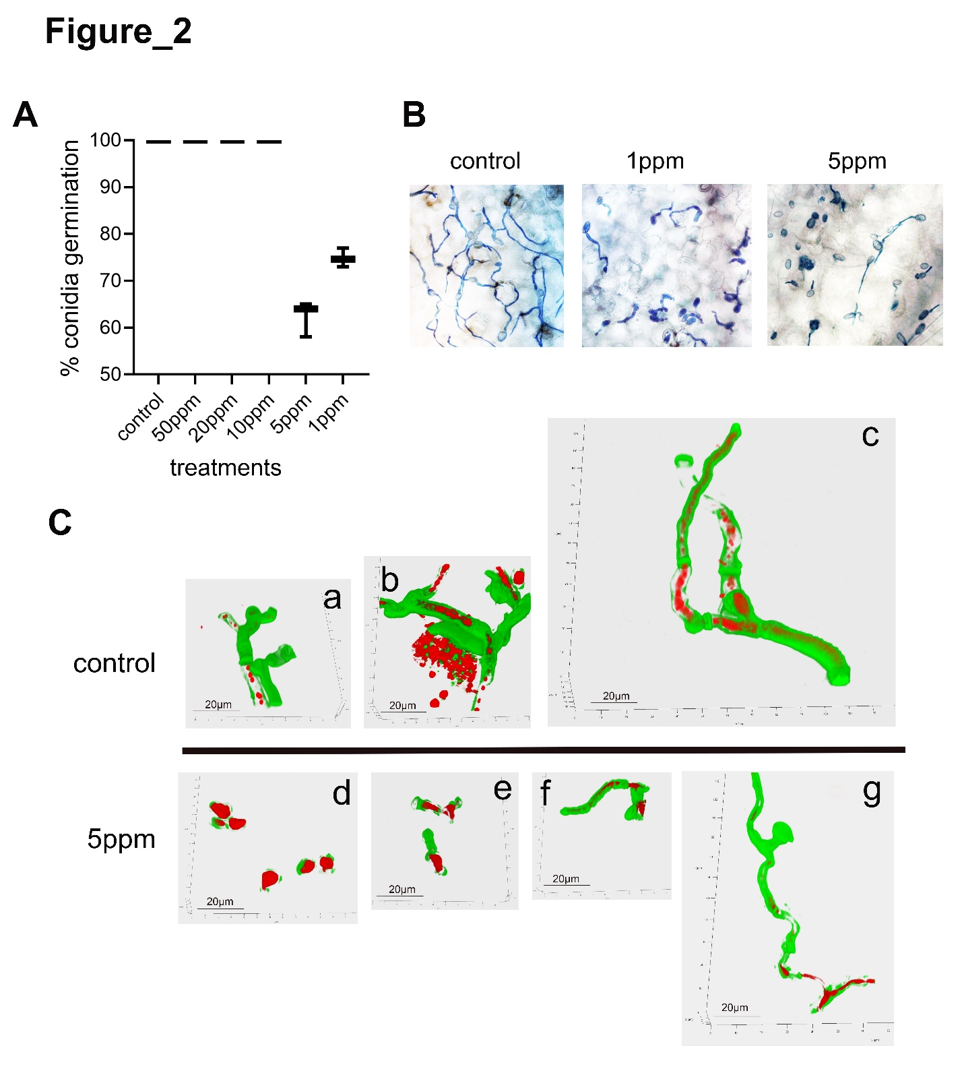

Εικόνα 3.7.1-8: Βλάστηση κονιδίων στα φύλλα σπορόφυτων Arabidopsis (Α) όταν τα σπορόφυτα αναπτύχθηκαν σε στερεό θρεπτικό μέσο ½ MS συμπληρωμένο με νερό (Μάρτυρας), 1, 5, 10, 20 και 50 ppm JA-CNPs (μέσο ποσοστό βλάστησης, μέγεθος δείγματος:>100 κονίδια ανά επεξεργασία). (Β) Εικόνες βλάστησης κονιδίων σε φύλλα, μετά από χρώση με Lactophenol Blue, φυτών Arabidopsis που αναπτύχθηκαν σε μέσο εμπλουτισμένο με νερό (Μάρτυρας), 1 και 5 ppm JA-CNPs.

In planta πείραμα στο παθοσύστημα τομάτα – Botrytis cinerea

Η προσβολή των φυτών παρουσιάζεται στην Εικόνα 3.7.1-9 και τα αποτελέσματα της αξιολόγησης της προσβολής στο Γράφημα 3.7.1-8. Η εφαρμογή με τα νανοσωματιδία JA-CNPs είχε ως αποτέλεσμα τη σημαντική παρεμπόδιση, κατά 40%, στην ένταση της ασθένειας στη συγκέντρωση των 100ppm, και κατά 17% στη συγκέντρωση των 500ppm, σε σχέση με τον Μάρτυρα.

Μάρτυρας 100ppm 500ppm
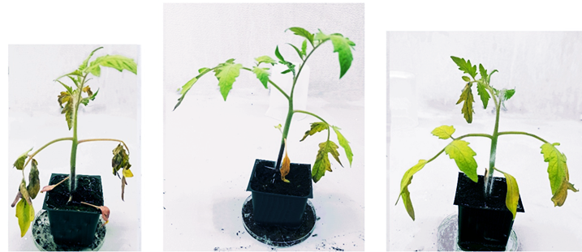

Εικόνα 3.7.1-9: Ενδεικτικές φωτογραφίες φυτών Μάρτυρα και φυτών μετά την εφαρμογή των νανοσωματιδίων JA-CNPs με ψεκασμό στο φύλλωμα σε συγκέντρωση 100 και 500ppm, 6 ημέρες μετά την τεχνητή μόλυνση με το μύκητα B. cinerea.

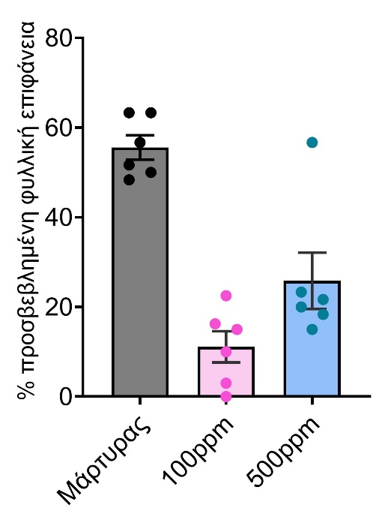
Γράφημα 3.7.1-8: Ποσοστά προσβεβλημένης φυλλικής επιφάνειας φυτών τομάτας με και χωρίς την εφαρμογή JA-CNPs, 6 μέρες μετά την τεχνητή μόλυνση με αιώρημα κονιδίων του μύκητα B. cinerea. Οι τιμές αντιπροσωπεύουν το μέσο όρο έξι φυτών ανά επέμβαση.
a
b
b
p<0,00011

Υπάρχουν σοβαρές ενδείξεις ότι η εφαρμογή των νανοσωματιδίων JA-CNPs πάνω από κάποια συγκέντρωση (στα πειράματα που πραγματοποιήθηκαν στο ΜΦΙ αυτή ορίζεται > 100 ppm στην τομάτα αλλά και >50ppm στο φυτό Arabidopsis) έχει θετική επίδραση στην ανάπτυξη του παθογόνου (δηλ. αναστροφή παρεμπόδισης ανάπτυξής του). Αυτό πιθανολογείται ότι οφείλεται στο ότι η αύξηση της συγκέντρωσης προκαλεί αναστροφή των μηχανισμών αύξησης και άμυνας των φυτών με αποτέλεσμα τη μείωση της αποτελεσματικότητάς του.

In vivo βιοδοκιμές στο αμπέλι - Plasmopara viticola

Οι συγκεντρώσεις των 10 και 50 ppm του σκευάσματος χιτοζάνης και χαλκού Cu-CNPs που χρησιμοποιήθηκαν φαίνεται να μη έχουν αρνητική επίδραση στην προσβολή των δίσκων αμπέλου από το παθογόνο P. viticola (Γράφημα 3.7.1-9).

Γράφημα 3.7.1-9: Μετρήσεις προσβεβλημένης φυλλικής επιφάνειας σε δύο χρονικές στιγμές 5 και 8 ημερών μετά την τεχνητή μόλυνση (dpi) φυλλικών δίσκων αμπέλου με αιώρημα ζωοσπορίων του μύκητα Plasmopara viticola. Χρησιμοποιήθηκαν δύο διαφορετικές συγκεντρώσεις του σκευάσματος Cu-CNPs, 10 και 50ppm.

Στη συνέχεια, πραγματοποιήθηκε επανάληψη του πειράματος με αυξημένη συγκέντρωση του σκευάσματος Cu-CNPs στα 100ppm. Τα αποτελέσματα έδειξαν μετρίου επιπέδου μείωση της προσβολής από το παθογόνο στους φυλλικούς δίσκους, 5 μέρες μετά τη μόλυνση (Εικόνα 3.7.1-10).

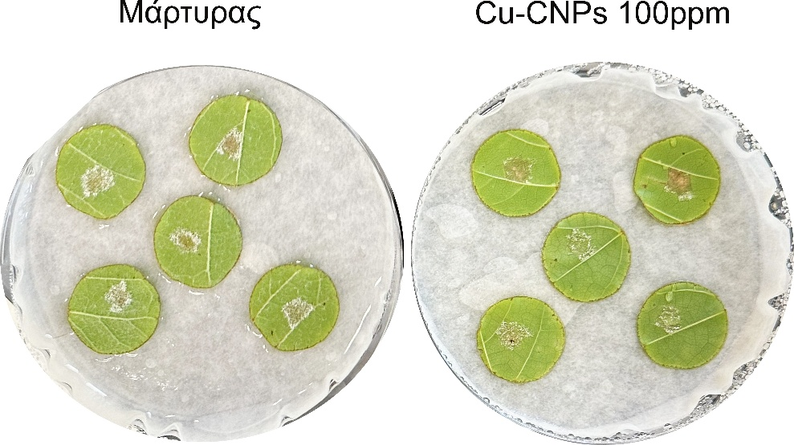

Εικόνα 3.7.1-10: Ενδεικτικές φωτογραφίες φυλλικών δίσκων αμπέλου 5 ημέρες μετά την τεχνητή μόλυνση με αιώρημα ζωοσποριαγγείων του ωομύκητα Plasmopara viticola.

In vitro δοκιμές αντιπαραβολής σκευασμάτων νανοσωματιδίων με τον ωομύκητα Phytophthora capsici

Προκειμένου να μελετήσουμε την επίδραση των νανοσωματιδίων χιτοζάνης (CNPs) στον ωομύκητα P. capsici, χρησιμοποιήσαμε κενά CNPs και CNPs με συζευγμένο χαλκό στις συγκεντρώσεις των 5, 10, 50 και 100ppm. Η μέτρηση των ακτίνων των ανεπτυγμένων αποικιών πραγματοποιήθηκε 7 ημέρες μετά τη μεταφορά του μυκηλιακού δίσκου στο τρυβλίο με τα προς μελέτη νανοσωματίδια. Τα αποτελέμσματα παρουσιάζονται στο Γράφημα 3.7.1-10. Σε σχέση με τον Μάρτυρα, φαίνεται έντονη παρεμπόδιση της ανάπτυξης του μυκηλίου του ωομύκητα μετά την εφαρμογή τουλάχιστον 10ppm CNPs, ενώ είναι εντονότερη η παρεμπόδιση της ανάπτυξης όταν στα CNPs συζευχθεί χαλκός (Cu-CNPs). Ειδικά, συγκεντρώσεις Cu-CNPs μεγαλύτερες των 10ppm είναι αρκετές να προκαλέσουν πλήρη καταστολή της ανάπτυξης του μυκηλίου.
Γράφημα 3.7.1-10: Μετρήσεις ακτίνας ανάπτυξης μυκηλίου του ωομύκητα P. capsici 7 μερές μετά τη μεταφορά μυκηλιακού δίσκου σε τρυβλία που περιέχουν WA με ενσωματωμένες συγκεντρώσεις 5, 10, 50 και 100ppm νανοσωματιδίων χιτοζάνης κενά ή με συζευγμένο χαλκό.

In vitro δοκιμές αντιπαραβολής σκευασμάτων νανοσωματιδίων με τον μύκητα Verticillium dahliae

Προκειμένου να μελετήσουμε την επίδραση των νανοσωματιδίων χιτοζάνης (CNPs) στον μύκητα V. dahliae, χρησιμοποιήσαμε σκευάσματα CNPs με συζευγμένο χαλκό (Cu-CNPs), ιασμονικό οξύ (JA-CNPs) ή συνδυασμό σαλικυλικού οξέος με χαλκό (Cu/SA-CNPs) στις συγκεντρώσεις των 5, 10, 50, 100 και 500ppm. Η μέτρηση των ακτίνων των ανεπτυγμένων αποικιών πραγματοποιήθηκε 20 ημέρες μετά τη μεταφορά του μυκηλιακού δίσκου στο τρυβλίο με τα προς μελέτη νανοσωματίδια. Τα αποτελέμσματα παρουσιάζονται στο Γράφημα 3.7.1-11. Σε σχέση με τον Μάρτυρα, δεν παρατηρείται σημαντική παρεμπόδιση της ανάπτυξης του μυκηλίου του μύκητα μετά την εφαρμογή 5 ή 10ppm και των τριών υπό μελέτη σκευασμάτων νανοσωματιδίων. Αντίθετα, μεγαλύτερες συγκεντρώσεις των 50 και έως 500ppm των σκευασμάτων Cu-CNPs και SA/Cu-CNPs προκαλούν έντονη παρεμπόδιση της ανάπτυξης του μυκηλίου του μύκητα, ενώ η εφαρμογή JA-CNPs έχει αρνητική επίδραση στην ανάπτυξη μόνο στη συγκέντρωση των 500ppm.

Γράφημα 3.7.1-11: Μετρήσεις ακτίνας ανάπτυξης μυκηλίου του μύκητα V. dahliae 20 μέρες μετά τη μεταφορά μυκηλιακού δίσκου σε τρυβλία που περιέχουν Water Agar (WA) με ενσωματωμένες συγκεντρώσεις 5, 10, 50, 100 και 500ppm νανοσωματιδίων χιτοζάνης συζευγμένο χαλκό (Cu-CNPs), ιασμονικό οξύ (JA-CNPs) ή συνδυασμό σαλικυλικού οξέος με χαλκό (Cu/SA-CNPs).

In planta πειράματα στο παθοσύστημα μελιτζάνα – Verticillium dahliae

Τα αποτελέσματα του πειράματος νανοσκευασμάτων χιτοζάνης συζευγμένων με Cu ή Cu και σαλυκιλικό οξύ παρουσιάζονται στο Γράφημα 3.7.1-12. Είναι εμφανές ότι τα νανοσωματίδια χιτοζάνης συζευγμένα με Cu, SA ή Cu/SA στις συγκεντρώσεις έως 1000ppm δεν είχαν καμία επίδραση στο μύκητα V. dahliae, αν και καθυστέρησαν ελάχιστα την εξέλιξη της προσβολής ((Cu-CNPs).

Γράφημα 3.7.1-12: Αποτελεσματικότητα εφαρμογής σκευασμάτων νανοσωματιδίων χιτοζάνης ελεύθερα (CNPs) ή με συζευγμένο χαλκό (Cu-CNPs), συνδυασμό χαλκού και σαλικυλικού οξέος (Cu/SA-CNPs) ή σαλικυλικό οξύ (SA/CNPs), σε φυτά μελιτζάνας ενάντια στο μύκητα Verticillium dahliae (Vd).

In planta βιοδοκιμές στα συστήματα τομάτα – Ralstonia solanacearum (Rs) και τομάτα- Clavibacter michiganensis (Cmm)

In vitro δοκιμές
Τα αποτελέσματα έδειξαν ότι το νανοσκεύασμα χιτοζάνης συζευγμένο με Cu, υπό τις συνθήκες της δοκιμής, είχε την ικανότητα να παρεμποδίζει την ανάπτυξη των βακτηριακών στελεχών που χρησιμοποιήθηκαν, τόσο του Rs όσο και του Cmm, καθότι καταγράφηκε παρεμποδιστική ζώνη της βακτηριακής ανάπτυξης στο θρεπτικό υπόστρωμα. Δεν παρατηρήθηκε διαφοροποίηση της δράσης του νανοσκευάσματος στα στελέχη του ιδίου παθογόνου βακτηρίου. Βάσει των ως άνω αποτελεσμάτων, επιλέχθηκε ένα στέλεχος Rs και ένα στέλεχος Cmm για περαιτέρω πειραματισμό σε φυτά τομάτας (in planta δοκιμές).
in planta δοκιμές

In planta δοκιμές
1η δοκιμή
Τα αποτελέσματα της διαγνωστικής δοκιμής του ανοσοφθορισμού κατά την πρώτη in planta δοκιμής έδειξαν ότι τα φυτά τομάτας που δέχτηκαν επέμβαση με Cmm, μολύνθηκαν σε ποσοστό: 1) 100% όταν είχε προηγηθεί επέμβαση μόνο με H₂O, 2) 40-80% όταν είχε προηγηθεί επέμβαση με νανοσκεύασμα χιτοζάνης (δύο συγκεντρώσεις), και 3) 20-40% όταν είχε προηγηθεί επέμβαση με νανοσκεύασμα χιτοζάνης συζευγμένης με χαλκό (δύο συγκεντρώσεις). Σε ό,τι αφορά στα φυτά τομάτας που δέχτηκαν επέμβαση με Rs, η διαγνωστική δοκιμή του ανοσοφθορισμού (Εικόνα 3.7.1-13) δεν έδωσε θετικό αποτέλεσμα για κανένα φυτό, ανεξαρτήτως αν είχε δεχτεί επέμβαση με νανοσκεύασμα ή Η₂Ο. Το γεγονός αυτό μπορεί να αποδοθεί σε παράγοντες όπως: μη επαρκές πλήγωμα των ριζών, χρησιμοποιούμενη ποικιλία τομάτας με κάποιο βαθμό ανθεκτικότητας στο Rs που απαιτεί μεγαλύτερο χρονικό διάστημα των 20 ημερών για να εκδηλώσει τη μόλυνση.
Επίσης, σε ό,τι αφορά στην πιλοτική δοκιμή των επεμβάσεων με τα νανοσκευάσματα σε νεαρά σπορόφυτα τομάτας και πιπεριάς 10 έως 15 ημερών, τα αποτελέσματα που ελήφθησαν είχαν ως ακολούθως: α) Σε ό,τι αφορά στα σπορόφυτα τομάτας, η δοκιμή του ανοσοφθορισμού έδειξε την παρουσία των βακτηρίων Rs και Cmm, ανεξαρτήτως αν τα φυτά είχαν δεχτεί ή όχι επέμβαση με ένα από τα δύο νανοσκευάσματα. Σε ό,τι αφορά στα σπορόφυτα πιπεριάς, η δοκιμή ανοσοφθορισμού έδειξε την απουσία των βακτηρίων Rs και Cmm ακόμη και όταν δεν είχε γίνει επέμβαση με νανοσκεύασμα, γεγονός που υποδηλώνει ότι ο τρόπος της τεχνητής μόλυνσης φυτών πιπεριάς με ριζοπότισμα δεν είναι κατάλληλος. Για το λόγο αυτό, τα πειράματα επικεντρώθηκαν σε φυτά τομάτας στις επόμενες in planta δοκιμές.
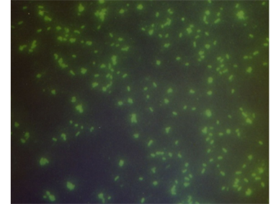

Εικόνα 3.7.1-13: Ανίχνευση του βακτηρίου Rs με έμμεσο ανοσoφθορισμό (μικροσκόπιο επιφθορισμού, 400Χ), θετικός μάρτυρας.

2η δοκιμή
Τα αποτελέσματα των τεχνητών μολύνσεων της δεύτερης δοκιμής, μετά τις 15 μέρες από τη μόλυνση, έδειξαν τα ακόλουθα: 1) όλα τα φυτά τομάτας που είχαν μολυνθεί με Rs, εκδήλωσαν ορατή μάρανση. Η προσβολή των φυτών αυτών, ανεξαρτήτως επέμβασης (χιτοζάνη ή χιτοζάνη-χαλκός ή νερό), επιβεβαιώθηκε βάσει διαγνωστικής δοκιμής IF. 2) η μακροσκοπική παρατήρηση συμπτωμάτων στα μολυσμένα φυτά τομάτας με Cmm, ήταν σχετικά δυσχερής, λόγω του ότι τα συμπτώματα μοιάζουν με γήρανση των φύλλων. Βάσει της διαγνωστικής δοκιμής IF, σχεδόν το σύνολο των φυτών προσβλήθηκαν από το Cmm ανεξαρτήτως επέμβασης (χιτοζάνη ή χιτοζάνη-χαλκός ή νερό). 3) τα φυτά τα οποία είχαν δεχτεί επέμβαση μόνο με τα νανοσκευάσματα (χιτοζάνη ή χιτοζάνη-χαλκό) ή με νερό δεν εμφάνισαν κανένα σύμπτωμα (π.χ. τοξικότητας), και η διαγνωστική δοκιμή IF για τυχόν παρουσία των βακτηρίων Rs και Cmm έδωσε αρνητικά αποτελέσματα. 4) η τεχνητή μόλυνση φυτών τομάτας με Rs ή Cmm χωρίς τραυματισμό του ριζικού τους συστήματος ήταν επιτυχής.

3η δοκιμή
Τα αποτελέσματα των τεχνητών μολύνσεων της τρίτης δοκιμής, μετά τις 15 μέρες από τη μόλυνση (Εικόνα 3.7.1-14) , έδειξαν τα ακόλουθα: 1) Τα φυτά τομάτας που είχαν μολυνθεί με Rs, ξεκίνησαν να εκδηλώνουν συμπτώματα μάρανσης στις 5 μέρες μετά τη μόλυνση. Στα φυτά που είχαν δεχτεί χειρισμό με νανοσκεύασμα, η εξέλιξη των συμπτωμάτων ήταν πιο αργή, αλλά στις 15 μέρες όλα τα φυτά, ανεξαρτήτως επέμβασης (χιτοζάνη ή χιτοζάνη-χαλκός ή νερό), είχαν εμφανίσει συμπτώματα μάρανσης. Η προσβολή των φυτών αυτών επιβεβαιώθηκε βάσει διαγνωστικής δοκιμής IF. 2) Κανένα από τα μολυσμένα με Cmm φυτά δεν έδειξε συμπτώματα προσβολής κατά τη μακροσκοπική εξέταση. Ωστόσο, η διαγνωστική δοκιμή IF έδειξε την παρουσία του Cmm σχεδόν σε όλα τα τεχνητώς μολυσμένα με Cmm φυτά (ποσοστό μόλυνσης: 60% σε εκείνα που δέχτηκαν επέμβαση Ch+Cu 1:10, 80% σε εκείνα που δέχτηκαν επέμβαση Ch 1:10 ή Ch 1:25 ή Ch+Cu 1:25, 100% σε εκείνα που είχαν δεχτεί επέμβαση μόνο με νερό). Τέλος, τα φυτά τα οποία είχαν δεχτεί επέμβαση μόνο με τα νανοσκευάσματα (χιτοζάνη ή χιτοζάνη-χαλκό) ή με νερό, δεν εμφάνισαν κανένα σύμπτωμα μη φυσιολογικής ανάπτυξης (π.χ. τοξικότητας), και η διαγνωστική δοκιμή IF για τυχόν παρουσία των βακτηρίων Rs και Cmm έδωσε αρνητικά αποτελέσματα.

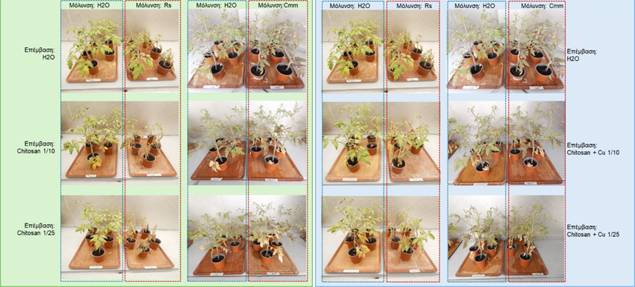

Εικόνα 3.7.1-14: Βιοδοκιμές για την εκτίμηση της φυτοπροστατευτικής δράσης νανοσκευασμάτων χιτοζάνης και χιτοζάνης σε συνδυασμό με χλωριούχο χαλκό, σε φυτά τομάτας. Ενδεικτικές φωτογραφίες με συμπτώματα προσβολής από τα φυτοπαθογόνα βακτήρια Ralstonia solanacearum (Rs) και Clavibacter michiganensis (Cmm) σε φυτά τομάτας στα οποία είχε εφαρμοστεί σκεύασμα: α) χιτοζάνης (chitosan) 1% (w/v) σε αραίωση 1:10 και 1:25, β) χιτοζάνης 1% σε συνδυασμό με CuCl₂ 1% (w/v) (chitosan+Cu) σε αραίωση 1:10 και 1:25. γ) νερό (H₂O) (μάρτυρες).

4η δοκιμή
Τα αποτελέσματα των τεχνητών μολύνσεων της τέταρτης δοκιμής, μετά τις 15 μέρες από τη μόλυνση, έδειξαν τα ακόλουθα: 1) Κανένα από τα τεχνητώς μολυσμένα φυτά με Rs ή Cmm δεν έδειξε συμπτώματα προσβολής κατά τη μακροσκοπική εξέταση. Ωστόσο, η διαγνωστική δοκιμή IF έδειξε την παρουσία του Cmm ή του Rs σε όλα τα τεχνητώς μολυσμένα με Cmm ή Rs φυτά, αντίστοιχα. 2) Τα φυτά τα οποία είχαν δεχτεί επέμβαση μόνο με τα νανοσκευάσματα (χιτοζάνη ή χιτοζάνη-χαλκό) ή με νερό, δεν εμφάνισαν κανένα σύμπτωμα μη φυσιολογικής ανάπτυξης (π.χ. τοξικότητας), και η διαγνωστική δοκιμή IF για τυχόν παρουσία των βακτηρίων Rs και Cmm έδωσε αρνητικά αποτελέσματα.

5η δοκιμή
Κατά την πέμπτη δοκιμή για την ποσοτικοποίηση του βακτηριακού πληθυσμού χρησιμοποιήθηκαν εξειδικευμένες μέθοδοι real-time PCR για τα δύο βακτήρια στόχους. (Εικόνα 3.7.1-15).
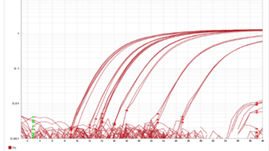
Τα αποτελέσματα αναλύθηκαν για τη σχετική ποσοτικοποίηση του πληθυσμού του Rs στους φυτικούς ιστούς μετά τις επεμβάσεις με τα δύο νανοσκευάσματα σε σχέση με τα φυτά στα οποία δεν έγιναν επεμβάσεις αυτές (Εικόνα 3.7.1-16). Κατασκευάστηκαν οι καμπύλες αναφοράς (Εικόνα 3.7.1-17) και υπολογίστηκε ο λόγος RQ της μεθόδου Pfaffl (Πίνακας 3.7.1.4).

Εικόνα 3.7.1-15: Ανίχνευση του βακτηρίου Rs με μοριακή μέθοδο real-time PCR.

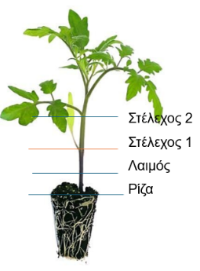
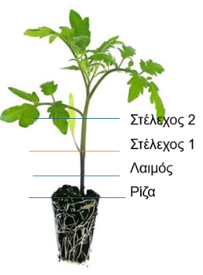
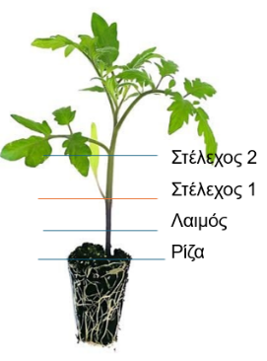

Εικόνα 3.7.1-16: Δεξιά: Διαγραμματική απεικόνιση των τμημάτων του φυτού που εξετάστηκαν ως προς την παρουσία ή μη του βακτηρίου Rs (ρίζα, λαιμός, στέλεχος-τμήμα 1, στέλεχος-τμήμα 2). Αριστερά: Διαγραμματική απεικόνιση των ως άνω τμημάτων του φυτού: με κόκκινο χρώμα όταν ανιχνεύτηκε η παρουσία του Rs, και με πράσινο χρώμα όταν δεν ανιχνεύτηκε. Όσο πιο βαθύ κόκκινο είναι το χρώμα, τόσο μεγαλύτερος είναι ο πληθυσμός Rs που ανιχνεύτηκε, Στο διάγραμμα κάθε φυτό ονομάζεται με κωδικό όνομα που περιλαμβάνει: ημέρες dpi (7, 11 ή 15 dpi), το όνομα του παθογόνου (Rs), το είδος της επέμβασης (H:H₂O, C: chitosan, CC: chitosan+Cu), o αριθμός του φυτού (1: φυτό 1, 2: φυτό 2).

dpi | Υπόστωμα: ρίζα | Υπόστρωμα: Λαιμός | Υπόστρωμα: Στέλεχος
7 | 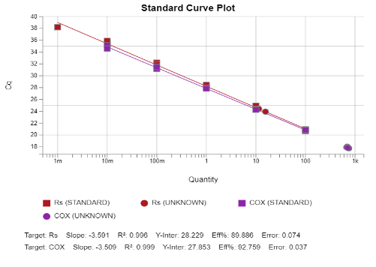 | 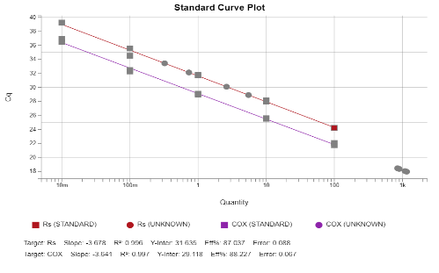
11 | 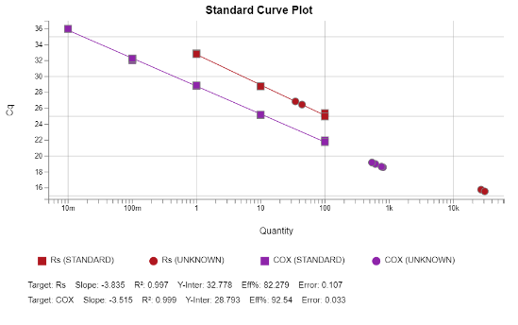 | 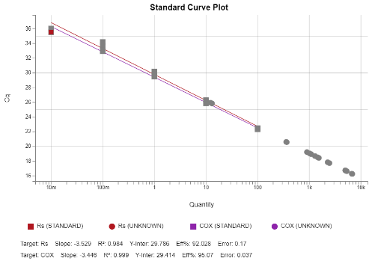 | 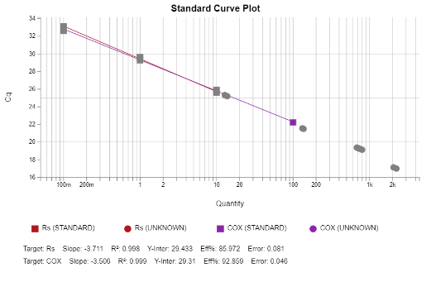
15 | 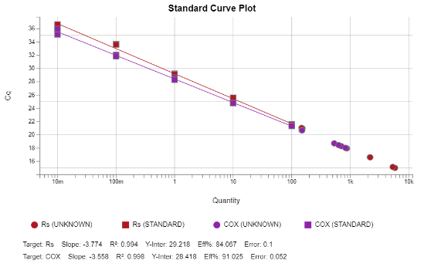 | 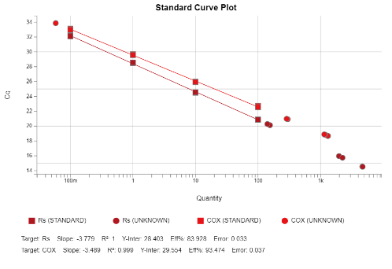 | 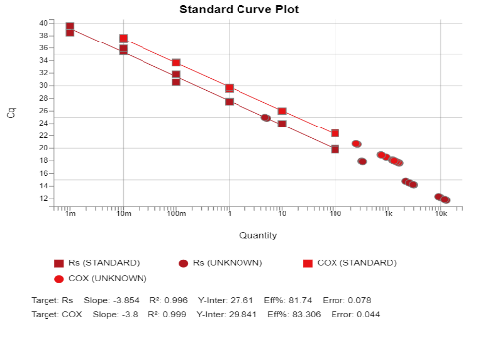

Εικόνα 3.7.1-17: Καμπύλες αναφοράς που κατασκευάστηκαν για κάθε φυτικό υπόστρωμα, και χρησιμοποιήθηκαν στη σχετική ποσοτικοποίηση του πληθυσμού του βακτηρίου-στόχου.

Πίνακας 3.7.1-4
Φυτό | Hμέρες μετά τη μόλυνση (dpi), Παθογόνο, Επέμβαση, Φυτικό τμήμα | Ανίχνευση Βακτηρίου | Λόγος RQ
1 | 7dpi, Rs, H2O, Pίζα | Ναι | -
1 | 7dpi, Rs, H2O, Λαιμός | Ναι | -
1 | 7dpi, Rs, H2O, Στέλεχος | Ναι | -
2 | 7dpi, Rs, H2O, Pίζα | Ναι | -
2 | 7dpi, Rs, H2O, Λαιμός | Ναι | -
2 | 7dpi, Rs, H2O, Στέλεχος | Ναι | -
1 | 7dpi, Rs, Chitozan, Ρίζα | Ναι | 0,016069136
1 | 7dpi, Rs, Chitozan, Λαιμός | Όχι | 0
1 | 7dpi, Rs, Chitozan, Στέλεχος | Όχι | 0
2 | 7dpi, Rs, Chitozan, Ρίζα | Όχι | 0
2 | 7dpi, Rs, Chitozan, Λαιμός | Ναι | 0,009234953
2 | 7dpi, Rs, Chitozan, Στέλεχος | Όχι | 0
1 | 7dpi, Rs, Chitozan+Cu, Ρίζα | Ναι | 0,816377146
1 | 7dpi, Rs, Chitozan+Cu, Λαιμός | Ναι | 3,88E-06
1 | 7dpi, Rs, Chitozan+Cu, Στέλεχος | Όχι | 0
2 | 7dpi, Rs, Chitozan+Cu, Ρίζα | Όχι | 0
2 | 7dpi, Rs, Chitozan+Cu, Λαιμός | Όχι | 0
2 | 7dpi, Rs, Chitozan+Cu, Στέλεχος | Όχι | 0
1 | 11dpi, Rs, H2O, Pίζα | Ναι | -
1 | 11dpi, Rs, H2O, Λαιμός | Ναι | -
1 | 11dpi, Rs, H2O, Στέλεχος | Ναι | -
2 | 11dpi, Rs, H2O, Pίζα | Ναι | -
2 | 11dpi, Rs, H2O, Λαιμός | Ναι | -
2 | 11dpi, Rs, H2O, Στέλεχος | Ναι | -
1 | 11dpi, Rs, Chitozan, Ρίζα | Ναι | 36,46526066*
1 | 11dpi, Rs, Chitozan, Λαιμός | Ναι | 1,70681146
1 | 11dpi, Rs, Chitozan, Στέλεχος | Ναι | 0,160012698
2 | 11dpi, Rs, Chitozan, Ρίζα | Ναι | 0,042595545
2 | 11dpi, Rs, Chitozan, Λαιμός | Ναι | 2,121340857
2 | 11dpi, Rs, Chitozan, Στέλεχος | Ναι | 0,016118712
1 | 11dpi, Rs, Chitozan+Cu, Ρίζα | Όχι | 0
1 | 11dpi, Rs, Chitozan+Cu, Λαιμός | Ναι | 2,71642202
1 | 11dpi, Rs, Chitozan+Cu, Στέλεχος | Ναι | 2,204983459
2 | 11dpi, Rs, Chitozan+Cu, Ρίζα | Όχι | 0
2 | 11dpi, Rs, Chitozan+Cu, Λαιμός | Ναι | 0,013002229
2 | 11dpi, Rs, Chitozan+Cu, Στέλεχος | Όχι | 0
1 | 15dpi, Rs, H2O, Pίζα | Ναι | -
1 | 15dpi, Rs, H2O, Λαιμός | Ναι | -
1 | 15dpi, Rs, H2O, Στέλεχος_1 | Ναι | -
1 | 15dpi, Rs, H2O, Στέλεχος_2 | Όχι | -
2 | 15dpi, Rs, H2O, Pίζα | Ναι | -
2 | 15dpi, Rs, H2O, Λαιμός | Ναι | -
2 | 15dpi, Rs, H2O, Στέλεχος_1 | Ναι | -
2 | 15dpi, Rs, H2O, Στέλεχος_2 | Όχι | -
1 | 15dpi, Rs, Chitozan, Pίζα | Ναι | 8,765911884
1 | 15dpi, Rs, Chitozan, Λαιμός | Ναι | 3,451964149
1 | 15dpi, Rs, Chitozan, Στέλεχος_1 | Ναι | 6,511141878
1 | 15dpi, Rs, Chitozan, Στέλεχος_2 | Ναι | 0,223704588
2 | 15dpi, Rs, Chitozan, Pίζα | Ναι | 2,399123889
2 | 15dpi, Rs, Chitozan, Λαιμός | Ναι | 1,837364137
2 | 15dpi, Rs, Chitozan, Στέλεχος_1 | Ναι | 13,45552672
2 | 15dpi, Rs, Chitozan, Στέλεχος_2 | Ναι | 1,940254946
1 | 15dpi, Rs, Chitozan+Cu, Pίζα | Ναι | 0,174440596
1 | 15dpi, Rs, Chitozan+Cu, Λαιμός | Ναι | 0,118723228
1 | 15dpi, Rs, Chitozan+Cu, Στέλεχος_1 | Όχι | 0
1 | 15dpi, Rs, Chitozan+Cu, Στέλεχος_2 | Όχι | 0
2 | 15dpi, Rs, Chitozan+Cu, Pίζα | Όχι | 0
2 | 15dpi, Rs, Chitozan+Cu, Λαιμός | Όχι | 0
2 | 15dpi, Rs, Chitozan+Cu, Στέλεχος_1 | Ναι | 0,004197759
2 | 15dpi, Rs, Chitozan+Cu, Στέλεχος_2 | Όχι | 0

Από τα παραπάνω προκύπτει ότι :
Σε ό,τι αφορά στα φυτά που δεν δέχτηκαν χειρισμό με ένα από τα δύο νανοσκευάσματα (φυτά θετικοί μάρτυρες):
Στο χρονικό σημείο 7 dpi, το βακτήριο Rs ανιχνεύτηκε στη ρίζα, το λαιμό και στέλεχος και των δύο φυτών που εξετάστηκαν. Παρόμοια αποτελέσματα αποκτήθηκαν στα χρονικά σημεία 11dpi και 15 dpi, για όλα τα φυτά που εξετάστηκαν. Ιδιαίτερα σημειώνεται ότι στο χρονικό σημείο 15 dpi, και στα δύο υπό εξέταση φυτά, αναλύθηκε ένα επιπλέον δείγμα στελέχους από περιοχή πιο κοντά στην κορυφή. Στα επιπλέον αυτά δείγματα στελεχών δεν ανιχνεύτηκε το βακτήριο Rs, υποδηλώνοντας ότι το παθογόνο δεν είχε ακόμη προχωρήσει προς το κορυφαίο τμήμα του στελέχους ή δεν είχε φτάσει σε ανιχνεύσιμο επίπεδο, και στα δύο φυτά στο χρονικό σημείο 15dpi.

Σε ό,τι αφορά στα φυτά που δέχτηκαν χειρισμό με το νανοσκεύασμα χιτοζάνης:
στο χρονικό σημείο 7dpi, το βακτήριο Rs ανιχνεύτηκε μόνο στη ρίζα του ενός φυτού και μόνο στο λαιμό του δεύτερου φυτού. Οι τιμές RQ (0,009<RQ<0,016) στα τμήματα αυτά δείχνουν μικρότερο πληθυσμό του Rs σε σχέση με τα φυτά που δεν δέχτηκαν επέμβαση με το νανοσκεύασμα. Επιπλέον, σε κανένα από τα δύο φυτά δεν ανιχνεύτηκε Rs στο στέλεχος. Η καθυστέρηση της εξέλιξης της μόλυνσης των φυτών αυτών σε σχέση με τα φυτά που δεν είχαν δεχτεί επέμβαση με το νανοσκεύασμα, υποδηλώνει μία αρχική προστατευτική δράση του νανοσκευάσματος. Στα χρονικά σημεία 11dpi και 15dpi, το βακτήριο Rs ανιχνεύτηκε σε όλα τα εξεταζόμενα φυτικά τμήματα, από τη ρίζα έως το στέλεχος (συμπεριλαμβανομένου και του κορυφαίου τμήματος στο χρονικό σημείο 15dpi). Οι τιμές RQ μάλιστα δείχνουν ότι στο χρονικό σημείο 11 dpi τα φυτά που δέχτηκαν επέμβαση με το νανοσκεύασμα παρουσίασαν έως και σχεδόν δύο φορές μεγαλύτερο πληθυσμό Rs στην περιοχή του λαιμού σε σχέση με τα φυτά που δεν δέχτηκαν την επέμβαση αυτή. Παρομοίως, στο χρονικό σημείο 15dpi, τα φυτά που δέχτηκαν επέμβαση με το νανοσκεύασμα παρουσίασαν έως και σχεδόν 13 φορές μεγαλύτερο πληθυσμό Rs στην περιοχή του στελέχους σε σχέση με τα φυτά που δεν δέχτηκαν την επέμβαση αυτή.

Σε ό,τι αφορά στα φυτά που δέχτηκαν χειρισμό με το νανοσκεύασμα χιτοζάνης συζευγμένης με χαλκό:
Στο χρονικό σημείο 7dpi, το βακτήριο Rs δεν ανιχνεύτηκε στη ρίζα, το λαιμό ή το στέλεχος του ενός φυτού, ενώ ανιχνεύτηκε μόνο στη ρίζα και το λαιμό του δεύτερου φυτού. Επιπλέον, με βάση τις τιμές RQ, ο πληθυσμός Rs στο λαιμό και τη ρίζα των φυτών αυτών ήταν μικρότερος από εκείνον στα φυτά που δεν δέχτηκαν την επέμβαση. Στο χρονικό σημείο 11dpi, το βακτήριο ανιχνεύτηκε στο λαιμό και το στέλεχος του ενός φυτού, και στο λαιμό του δεύτερου φυτού. Βάσει των τιμών RQ, στο ένα από τα φυτά αυτά, ο πληθυσμό Rs ήταν έως και 2,7 φορές μεγαλύτερος από ό,τι στα φυτά που δεν δέχτηκαν επέμβαση με το νανοσκεύασμα. Στο χρονικό σημείο 15dpi, το βακτήριο ανιχνεύτηκε στη ρίζα και το λαιμό του ενός φυτού, ενώ στο δεύτερο φυτό δεν ανιχνεύτηκε στη ρίζα ή το λαιμό, αλλά έδωσε ένα ασθενές σήμα στο δείγμα του στελέχους. Βάσει των τιμών RQ, ο πληθυσμός Rs στη ρίζα και το λαιμό του ενός φυτού, καθώς και στο στέλεχος του δεύτερου φυτού ήταν μικρότερος σε σχέση με εκείνον στα φυτά που δεν δέχτηκαν την επέμβαση με το νανοσκεύασμα.

Digital PCR
Η ανάλυση με digital PCR των επιλεγμένων δειγμάτων (στο χρονικό σημείο 11 dpi) λαιμού και στελέχους φυτών τομάτας που είχαν δεχτεί χειρισμό με νανοσκεύασμα χιτοζάνης ή χιτοζάνης συζευγμένης με χαλκό, ή αποστειρωμένο νερό (μάρτυρας), έδωσε τα ακόλουθα αποτελέσματα για την ποσοτικοποίηση του μολύσματος Rs: α) μετά από χειρισμό με νερό: 4,31 x 104 -5,13 x 104 cp/μl στο λαιμό, 4,76 x 104 – 5,09 x 104 cp/μl στο στέλεχος. β) μετά από χειρισμό με νανοσκεύασμα χιτοζάνης: 5,18 x 104 – 5,56 x 104 cp/μl στο λαιμό, 4,43 x 104 – 4,23 x 104 cp/μl στο στέλεχος. γ) μετά από χειρισμό με νανοσκεύασμα χιτοζάνης συζευγμένης με χαλκό: 4,9 x 104 – 5,47 x 104 cp/μl στο λαιμό, 4,21 x 104 – 5,69 x 104 cp/μl στο στέλεχος.

Ειδικότερα για το Cmm
Για την ανίχνευση του βακτηρίου Cmm, χρησιμοποιήθηκε η μέθοδος των Oosterhof and Berendsen et al., 2011, καθότι παρουσίασε μεγαλύτερη ευαισθησία υπό τις εφαρμοσθείσες πειραματικές συνθήκες.
Τα αποτελέσματα αναλύθηκαν για τη σχετική ποσοτικοποίηση του πληθυσμού του βακτηρίου Cmm στους εξετασθέντες φυτικούς ιστούς μετά τις επεμβάσεις με τα δύο νανοσκευάσματα σε σχέση με τα φυτά στα οποία δεν έγιναν επεμβάσεις αυτές (Εικόνα 3.7.1-17). Κατασκευάστηκαν οι καμπύλες αναφοράς (Εικόνα 3.7.1-18) και υπολογίστηκε ο λόγος RQ της μεθόδου Pfaffl (Πίνακας 3.7.1-5).

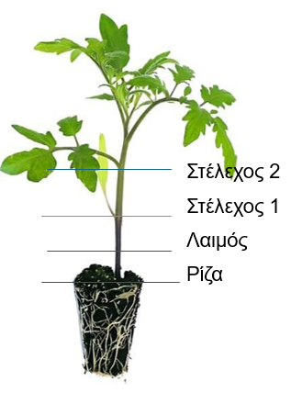

Εικόνα 3.7.1-17: Δεξιά: Διαγραμματική απεικόνιση των τμημάτων του φυτού που εξετάστηκαν ως προς την παρουσία ή μη του βακτηρίου Cmm (ρίζα, λαιμός, στέλεχος-τμήμα 1, στέλεχος-τμήμα 2). Αριστερά: Διαγραμματική απεικόνιση των ως άνω τμημάτων του φυτού που παρουσιάζονται με κόκκινο χρώμα όταν ανιχνεύτηκε η παρουσία του Cmm, και με πράσινο χρώμα όταν δεν ανιχνεύτηκε. Όσο πιο βαθύ κόκκινο είναι το χρώμα, τόσο μεγαλύτερος είναι ο πληθυσμός Cmms που ανιχνεύτηκε, Στο διάγραμμα κάθε φυτό ονομάζεται με κωδικό όνομα που περιλαμβάνει: ημέρες dpi (7, 11 ή 15), το όνομα του παθογόνου (Cmm), το είδος της επέμβασης (H:H2O, C: chitosan, CC: chitosan+Cu), o αριθμός του φυτού (1: φυτό 1, 2: φυτό 2).

Υπόστρωμα: ρίζα (7,11, 15 dpi) | Υπόστρωμα: στέλεχος (7, 11, 15 dpi)
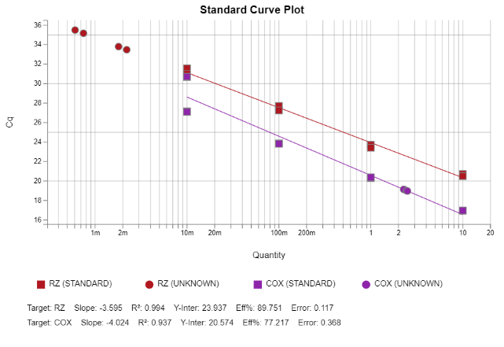 | 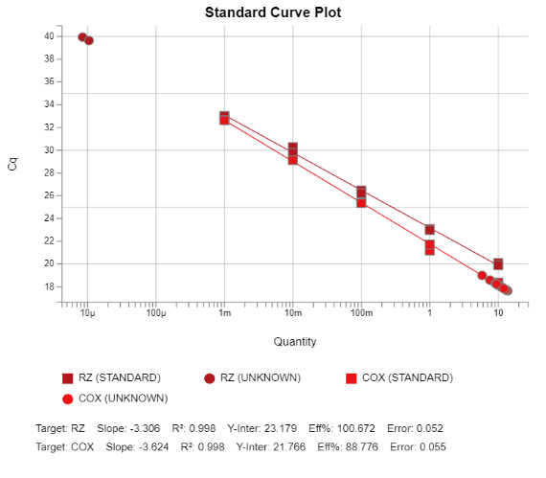

Εικόνα 3.7.1-18: Καμπύλες αναφοράς που κατασκευάστηκαν για κάθε φυτικό υπόστρωμα, και χρησιμοποιήθηκαν στη σχετική ποσοτικοποίηση του πληθυσμού του βακτηρίου-στόχου.

Πίνακας 3.7.1-5
Φυτό | Hμέρες μετά τη μόλυνση (dpi), Παθογόνο, Επέμβαση, Φυτικό τμήμα | Ανίχνευση Βακτηρίου | Λόγος RQ
1 | 7dpi, Cmm, H2O, Pίζα | Ναι | -
1 | 7dpi, Cmm, H2O, Λαιμός | Ναι | -
1 | 7dpi, Cmm, H2O, Στέλεχος | Όχι | -
2 | 7dpi, Cmm, H2O, Pίζα | Ναι | -
2 | 7dpi, Cmm, H2O, Λαιμός | Ναι | -
2 | 7dpi, Cmm, H2O, Στέλεχος | Ναι | -
1 | 7dpi, Cmm, Chitozan, Ρίζα | Ναι | 1,219454762
1 | 7dpi, Cmm, Chitozan, Λαιμός | Ναι | 0,201959857
1 | 7dpi, Cmm, Chitozan, Στέλεχος | Όχι | 0
2 | 7dpi, Cmm, Chitozan, Ρίζα | Ναι | 1,305537272
2 | 7dpi, Cmm, Chitozan, Λαιμός | Ναι | 14,20763321
2 | 7dpi, Cmm, Chitozan, Στέλεχος | Όχι | 0
1 | 7dpi, Cmm, Chitozan+Cu, Ρίζα | Ναι | 1,718043234
1 | 7dpi, Cmm, Chitozan+Cu, Λαιμός | Ναι | 0,532965362
1 | 7dpi, Cmm, Chitozan+Cu, Στέλεχος | Όχι | 0
2 | 7dpi, Cmm, Chitozan+Cu, Ρίζα | Ναι | 3,09196049
2 | 7dpi, Cmm, Chitozan+Cu, Λαιμός | Ναι | 2,343949434
2 | 7dpi, Cmm, Chitozan+Cu, Στέλεχος | Όχι | 0
1 | 11dpi, Cmm, H2O, Pίζα | Ναι | -
1 | 11dpi, Cmm, H2O, Λαιμός | Ναι | -
1 | 11dpi, Cmm, H2O, Στέλεχος | Ναι | -
2 | 11dpi, Cmm, H2O, Pίζα | Ναι | -
2 | 11dpi, Cmm, H2O, Λαιμός | Ναι | -
2 | 11dpi, Cmm, H2O, Στέλεχος | Ναι | -
1 | 11dpi, Cmm, Chitozan, Ρίζα | Ναι | 0,066061745
1 | 11dpi, Cmm, Chitozan, Λαιμός | Ναι | 0,020227537
1 | 11dpi, Cmm, Chitozan, Στέλεχος | Ναι | 2,28018E-05
2 | 11dpi, Cmm, Chitozan, Ρίζα | Ναι | 0,162523939
2 | 11dpi, Cmm, Chitozan, Λαιμός | Ναι | 0,001214751
2 | 11dpi, Cmm, Chitozan, Στέλεχος | Όχι | 0
1 | 11dpi, Cmm, Chitozan+Cu, Ρίζα | Ναι | 0,112451874
1 | 11dpi, Cmm, Chitozan+Cu, Λαιμός | Ναι | 0,016058187
1 | 11dpi, Cmm, Chitozan+Cu, Στέλεχος | Ναι | 1,43707E-05
2 | 11dpi, Cmm, Chitozan+Cu, Ρίζα | Ναι | 0,589482789
2 | 11dpi, Cmm, Chitozan+Cu, Λαιμός | Ναι | 0,036183883
2 | 11dpi, Cmm, Chitozan+Cu, Στέλεχος | Όχι | 0
1 | 15dpi, Cmm, H2O, Pίζα | Ναι | -
1 | 15dpi, Cmm, H2O, Λαιμός | Ναι | -
1 | 15dpi, Cmm, H2O, Στέλεχος_1 | Ναι | -
1 | 15dpi, Cmm, H2O, Στέλεχος_2 | Ναι | -
2 | 15dpi, Cmm, H2O, Pίζα | Ναι | -
2 | 15dpi, Cmm, H2O, Λαιμός | Ναι | -
2 | 15dpi, Cmm, H2O, Στέλεχος_1 | Ναι | -
2 | 15dpi, Cmm, H2O, Στέλεχος_2 | Ναι | -
1 | 15dpi, Cmm, Chitozan, Pίζα | Ναι | 0,045735231
1 | 15dpi, Cmm, Chitozan, Λαιμός | Ναι | 8,91427E-05
1 | 15dpi, Cmm, Chitozan, Στέλεχος_1 | Όχι | 0
1 | 15dpi, Cmm, Chitozan, Στέλεχος_2 | Ναι | 0,078952113
2 | 15dpi, Cmm, Chitozan, Pίζα | Ναι | 0,148975622
2 | 15dpi, Cmm, Chitozan, Λαιμός | Ναι | 0,297979759
2 | 15dpi, Cmm, Chitozan, Στέλεχος_1 | Όχι | 0
2 | 15dpi, Cmm, Chitozan, Στέλεχος_2 | Ναι | 0,024657438
1 | 15dpi, Cmm, Chitozan+Cu, Pίζα | Ναι | 0,057700216
1 | 15dpi, Cmm, Chitozan+Cu, Λαιμός | Ναι | 6,78574E-05
1 | 15dpi, Cmm, Chitozan+Cu, Στέλεχος_1 | Όχι | 0
1 | 15dpi, Cmm, Chitozan+Cu, Στέλεχος_2 | Όχι | 0
2 | 15dpi, Cmm, Chitozan+Cu, Pίζα | Ναι | 0,029890668
2 | 15dpi, Cmm, Chitozan+Cu, Λαιμός | Ναι | 1,29921E-05
2 | 15dpi, Cmm, Chitozan+Cu, Στέλεχος_1 | Όχι | 0
2 | 15dpi, Cmm, Chitozan+Cu, Στέλεχος_2 | Όχι | 0

Από τα παραπάνω προκύπτει ότι :
Σε ό,τι αφορά στα φυτά που δεν δέχτηκαν χειρισμό με ένα από τα δύο νανοσκευάσματα (φυτά θετικοί μάρτυρες):
Στο χρονικό σημείο 7 dpi, το βακτήριο Cmm ανιχνεύτηκε στη ρίζα, το λαιμό και το στέλεχος στο ένα φυτό, και μέχρι το λαιμό στο δεύτερο φυτό. Στα χρονικά σημεία 11dpi και 15 dpi, το βακτήριο Cmm ανιχνεύτηκε στα τμήματα από τη ρίζα μέχρι και το στέλεχος (συμπεριλαμβανομένου και του κορυφαίου τμήματος στο χρονικό σημείο 15dpi) όλων των φυτών που εξετάστηκαν.

Σε ό,τι αφορά στα φυτά που δέχτηκαν χειρισμό με το νανοσκεύασμα χιτοζάνης:
Στο χρονικό σημείο 7dpi, το βακτήριο Cmm ανιχνεύτηκε μόνο στη ρίζα και το λαιμό των δύο φυτών. Σε κανένα από τα δύο φυτά δεν ανιχνεύτηκε στο στέλεχος. Η καθυστέρηση της εξέλιξης της μόλυνσης των φυτών σε σχέση με τα φυτά που δεν είχαν δεχτεί επέμβαση με το νανοσκεύασμα (φυτά θετικοί μάρτυρες) υποδηλώνει μία αρχική προστατευτική δράση του νανοσκευάσματος. Ωστόσο, με βάση τις τιμές RQ, ο πληθυσμός Cmm στο λαιμό του ενός φυτού ήταν περίπου14 φορές μεγαλύτερος από ό,τι σε φυτά που δεν δέχτηκαν την επέμβαση με το νανοσκεύασμα. Στο χρονικό σημείο 11dpi, το βακτήριο Cmm ανιχνεύτηκε στο στέλεχος του ενός από τα δύο φυτά και μάλιστα σε επίπεδο πληθυσμού σχεδόν δύο φορές μεγαλύτερο σε σχέση με εκείνον σε φυτά που δεν δέχτηκαν την επέμβαση. Αντίθετα, στα άλλα τμήματα ρίζας και λαιμού των δύο φυτών, ο πληθυσμός Cmm ήταν μικρότερος σε σχέση με εκείνον σε φυτά που δεν δέχτηκαν την επέμβαση. Στο χρονικό σημείο 15dpi, το Cmm ανιχνεύτηκε σε όλα τα εξεταζόμενα φυτικά τμήματα, από τη ρίζα έως το στέλεχος, συμπεριλαμβανομένου και του κορυφαίου τμήματος. Ωστόσο, με βάση τις τιμές RQ, το επίπεδο πληθυσμού Cmm ήταν μικρότερο από ό,τι στα φυτά που δεν δέχτηκαν την επέμβαση.

Σε ό,τι αφορά στα φυτά που δέχτηκαν χειρισμό με το νανοσκεύασμα χιτοζάνης συζευγμένης με χαλκό:
Στο χρονικό σημείο 7dpi, το βακτήριο Cmm ανιχνεύτηκε στη ρίζα και το λαιμό των δύο φυτών. Σε κανένα από τα δύο φυτά δεν ανιχνεύτηκε στο στέλεχος. Ωστόσο, με βάση τις τιμές RQ, πληθυσμός Rs στη ρίζα του ενός φυτού ήταν έως και 3 φορές μεγαλύτερος από ό,τι εκείνον στα φυτά που δεν δέχτηκαν την επέμβαση με το νανοσκεύασμα. Στο χρονικό σημείο 11dpi, το βακτήριο Cmm ανιχνεύτηκε στη ρίζα, το λαιμό και το στέλεχος του ενός φυτού, και μέχρι το λαιμό του δεύτερου φυτού. Με βάση τις τιμές RQ, ο πληθυσμός του Cmm ήταν γενικά μικρότερος από ό,τι εκείνον στα φυτά που δεν δέχτηκαν την επέμβαση με το νανοσκεύασμα. Στο χρονικό σημείο 15dpi, το βακτήριο ανιχνεύτηκε στη ρίζα και το λαιμό των δύο φυτών, αλλά με βάση τις τιμές RQ, ο πληθυσμός του Cmm ήταν γενικά μικρότερος από ό,τι εκείνον στα φυτά που δεν δέχτηκαν την επέμβαση με το νανοσκεύασμα. Το βακτήριο δεν ανιχνεύτηκε στο στέλεχος των δύο φυτών.

6η δοκιμή
Κατά την έκτη δοκιμή, για την ποσοτικοποίηση του βακτηριακού πληθυσμού χρησιμοποιήθηκαν, όπως και στην πέμπτη δοκιμή, εξειδικευμένες μέθοδοι real-time PCR για τα δύο βακτήρια στόχους. Τα αποτελέσματα αναλύθηκαν για τη σχετική ποσοτικοποίηση του πληθυσμού του βακτηρίου Rs ή Cmm στους εξετασθέντες φυτικούς ιστούς μετά τις επεμβάσεις με τα δύο νανοσκευάσματα σε σχέση με τα φυτά στα οποία δεν έγιναν επεμβάσεις αυτές (Εικόνα 3.7.1-19). Κατασκευάστηκαν οι καμπύλες αναφοράς (Εικόνα 3.7.1-20) και υπολογίστηκε ο λόγος RQ της μεθόδου Pfaffl (Πίνακας 3.7.1-6).

Εικόνα 3.7.1-19: Δεξιά: Διαγραμματική απεικόνιση των τμημάτων του φυτού που εξετάστηκαν ως προς την παρουσία ή μη του βακτηρίου Rs ή Cmm (ρίζα, λαιμός, στέλεχος-τμήμα 1, στέλεχος-τμήμα 2). Αριστερά: Διαγραμματική απεικόνιση των ως άνω τμημάτων του φυτού που παρουσιάζονται με κόκκινο χρώμα όταν ανιχνεύτηκε η παρουσία του Rs ή Cmm, και με πράσινο χρώμα όταν δεν ανιχνεύτηκε. Όσο πιο βαθύ κόκκινο είναι το χρώμα, τόσο μεγαλύτερος είναι ο πληθυσμός Rs ή Cmms που ανιχνεύτηκε. Στο διάγραμμα κάθε φυτό ονομάζεται με κωδικό όνομα που περιλαμβάνει: ημέρες μετά τη μόλυνση (7, 11 ή 15dpi), το όνομα του παθογόνου (Rs ή Cmm), το είδος της επέμβασης (H:H2O, C: chitosan, CC: chitosan+Cu), o αριθμός του φυτού (1: φυτό 1, 2: φυτό 2).

 | Υπόστρωμα: Λαιμός-στέλεχος | Υπόστρωμα: ρίζα
Rs, Cox | 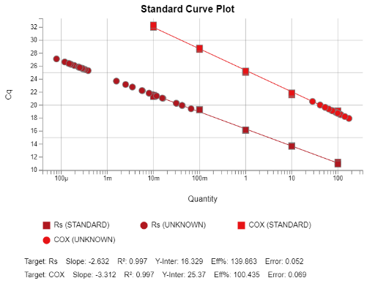 | 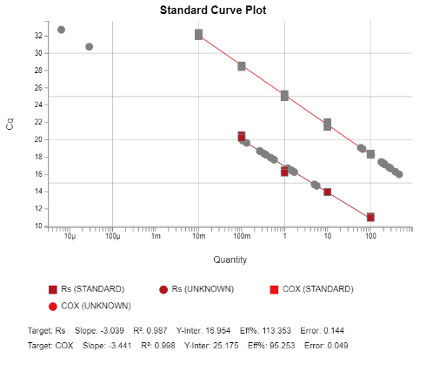
Cmm, Cox | 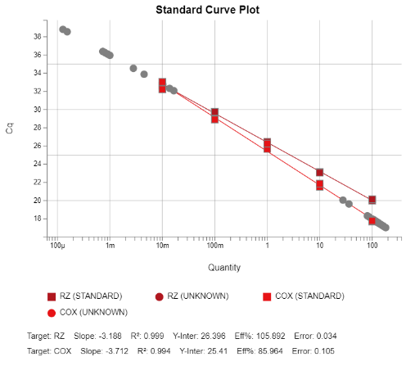 | 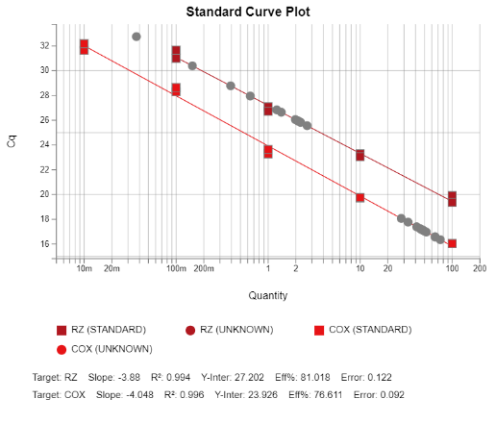

Εικόνα 3.7.1-20: Καμπύλες αναφοράς για κάθε φυτικό υπόστρωμα, οι οποίες χρησιμοποιήθηκαν στη σχετική ποσοτικοποίηση του πληθυσμού του κάθε βακτηρίου-στόχου.

Πίνακας 3.7.1-6
Φυτό | Hμέρες dpi, Παθογόνο, Επέμβαση, Φυτικό τμήμα | Ανίχνευση Βακτηρίου | Λόγος RQ
1 | 7dpi, Rs, Chitozan, Ρίζα | Ναι | 3,468670874
1 | 7dpi, Rs, Chitozan, Λαιμός | Ναι | 61,43427919
1 | 7dpi, Rs, Chitozan, Στέλεχος | Ναι | 0,065368788
2 | 7dpi, Rs, Chitozan, Ρίζα | Ναι | 0,461639236
2 | 7dpi, Rs, Chitozan, Λαιμός | Ναι | 107,2042484
2 | 7dpi, Rs, Chitozan, Στέλεχος | Ναι | 0,085516433
1 | 7dpi, Rs, Chitozan+Cu, Ρίζα | Ναι | 0,208159944
1 | 7dpi, Rs, Chitozan+Cu, Λαιμός | Ναι | 8,120813821
1 | 7dpi, Rs, Chitozan+Cu, Στέλεχος | Ναι | 0,051904397
2 | 7dpi, Rs, Chitozan+Cu, Ρίζα | Ναι | 0,446886044
2 | 7dpi, Rs, Chitozan+Cu, Λαιμός | Ναι | 27,03013191
2 | 7dpi, Rs, Chitozan+Cu, Στέλεχος | Ναι | 0,027917474
1 | 7dpi, Cmm, Chitozan, Ρίζα | Ναι | 0,886430052
1 | 7dpi, Cmm, Chitozan, Λαιμός | Ναι | 6,279756332
1 | 7dpi, Cmm, Chitozan, Στέλεχος | Όχι
2 | 7dpi, Cmm, Chitozan, Ρίζα | Ναι | 2,6245286
2 | 7dpi, Cmm, Chitozan, Λαιμός | Ναι | 7,248756507
2 | 7dpi, Cmm, Chitozan, Στέλεχος | Όχι
1 | 7dpi, Cmm, Chitozan+Cu, Ρίζα | Ναι | 1,254845846
1 | 7dpi, Cmm, Chitozan+Cu, Λαιμός | Ναι | 37,12872437
1 | 7dpi, Cmm, Chitozan+Cu, Στέλεχος | Όχι
2 | 7dpi, Cmm, Chitozan+Cu, Ρίζα | Ναι | 2,6245286
2 | 7dpi, Cmm, Chitozan+Cu, Λαιμός | Ναι | 32,45030988
2 | 7dpi, Cmm, Chitozan+Cu, Στέλεχος | Όχι

Από τα ως άνω αποτελέσματα προκύπτει ότι τα φυτά που δέχτηκαν επέμβαση με χιτοζάνη ή χιτοζάνη συζευγμένη με χαλκό, δεν προστατεύτηκαν στο σύνολό τους μέσα στις 7 πρώτες μέρες από τη μόλυνση, καθότι ιδιαίτερα στην περιοχή του λαιμού διαπιστώθηκε η παρουσία πληθυσμού του παθογόνου μεγαλύτερου από εκείνον στον θετικό μάρτυρα.

ΣΥΝΟΨΗ ΚΑΙ ΣΥΜΠΕΡΑΣΜΑΤΑ
Η παρούσα μελέτη μελέτησε τη δυνατότητα χρήσης σκευασμάτων νανοσωματιδίων χιτοζάνης με συζευγμένα μέταλλα ή φυτο-ορμόνες άμυνας ως αναστολείς της ανάπτυξης φυτοπαθογόνων μυκήτων. Τα αποτελέσματα της έρευνας ανέδειξαν ότι νανοσωματίδια χιτοζάνης με συζευγμένο σαλικυλικό οξύ (SA-CNPs) ή ιασμονικό οξύ (JA-CNPs) είναι ικανά να μειώσουν την ανάπτυξη των φυτοπαθογόνων μυκήτων Podospahera xanthii και Botrytis cinerea, αντίστοιχα, in planta μέσω ενίσχυσης των αμυντικών μηχανισμών των φυτών. Επίσης, τα αποτελέσματα ανέδειξαν ότι νανοσωματίδια χιτοζάνης με συζευγμένο χαλκό ή συνδυασμό χαλκού/σαλικυλικού οξέος δεν είναι ικανά ως μεμονωμένες επεμάσεις να μειώσουν την ανάπτυξη του μύκητα Verticillium dahlia. Η δράση τους ενάντια των ωομύκητων Phytophthora capsici in vitro και Pseudoperonosporα cubensis in planta χρήζει περεταίρω μελέτης.
Συγκεκριμένα, εφαρμογή SA-CNPs στο φυτό μοντέλο Arabidopsis thaliana είχε ως αποτέλεσμα σημαντική μείωση της βλάστησης των κονιδίων του μύκητα Podosphaera xanthii κατά 90%, 40 ώρες μετά την τεχνητή μόλυνση. Αυτό το αποτέλεσμα τονίζει τη δυναμική των SA-CNPs ως επαγωγείς των αμυντικών μηχανισμών των φυτών, ειδικά δεδομένου ότι τα νανοσωματίδια ενσωματώθηκαν στο μέσο ανάπτυξης των φυτών, χωρίς άμεση επαφή με τα κονίδια του μύκητα. Συνεχίζοντας, εφαρμογή JA-CNPs in planta, τόσο στο φυτό μοντέλο Arabidopsis thaliana όσο και στην τομάτα, είχε ως αποτέλεσμα καθυστέρηση, έως 40% κατά μέσο όρο, στην εμφάνιση και εξέλιξη της ασθένειας τεφρά σήψη που προκαλείται από τον μύκητα Botrytis cinerea. Ιn vitro δοκιμές που προηγήθηκαν έδειξαν ότι καμία από τις συγκεντρώσεις που μελετήθηκαν δεν ανέστειλε τη βλάστηση των κονιδίων, η οποία ήταν περίπου 100% σε όλες τις δοκιμές, υποδηλώνοντας ότι η καθυστέρηση στην εξέλιξη της ασθένειας στα φυτά οφείλεται σε μεγάλο βαθμό στην ενισχυμένη λειτουργία των αμυντικών μηχανισμών των φυτών ως αποτέλεσμα της εφαρμογής των νανοσωματιδίων.
Επίσης, η εφαρμογή νανοσωματιδίων χιτοζάνης με συζευγμένο σαλυκιλικό οξύ και χαλκό (Cu/SA-CNPs) παρεμπόδισαν την ανάπτυξη του περονόσπορου στα φύλλα αγγουριάς κατά 62%, σύμφωνα με μετρήσεις που πραγματοποιήθηκαν 17 ημέρες μετά την τεχνητή μόλυνση, δείχνοντας τη δυναμική περεταίρω δοκιμής του σκευάσματος αυτού στο μέλλον.
Τέλος, in vitro μελέτες με νανοσωματίδια χιτοζάνης με συζευγμένο χαλκό (Cu-CNPs) ή χαλκό και σαλικυλικό οξύ (Cu/SA-CNPs) μείωσαν σημαντικά την ανάπτυξη του μυκηλίου των μυκήτων Verticillium dahliae και Phytophthora capsici, έως και 95%, χρησιμοποιώντας τα νανοσωματίδια στη συγκέντρωση των 50ppm. Το αποτέλεσμα αυτό αποτελεί μία πολύ θετική και σημαντική παρατήρηση η οποία δηλώνει ότι τα Cu-CNPs ή τα Cu/SA-CNPs μπορούν να αξιοποιηθούν και να εφαρμοστούν για τη χρήση χαλκού σε πολύ μικρές συγκεντρώσεις. Σε αυτά τα παθογόνα χρειάζεται περεταίρω πειραματισμός in planta για τον καθορισμό των ελάχιστα απαιτητών δόσεων εφαρμογής (οι οποίες θα πρέπει να είναι μεγαλύτερες των 1000 ppm).
Τα ευρήματα αυτά προσφέρουν γνώση σε νέας τεχνολογίας και γενιάς σκευάσματα που στο μέλλον θα μπορεί να αποτελέσουν σημαντικά εργαλεία για την ανάπτυξη φιλικών προς το περιβάλλον σκευασμάτων, που μειώνουν την εξάρτηση των παραγωγών σε παραδοσιακά χημικά μυκητοκτόνα και συμβάλλουν συγχρόνως στην προστασία του αγροπεριβάλλοντος. Να επισημανθεί ότι η εύρεση της αποτελεσματικής δόσης σε αυτού του τύπου τα σκευάσματα είναι καθοριστικής σημασίας καθώς λόγω της φύσης τους μπορεί να προκαλέσουν φυτοτοξικότητα.
Από τα αποτελέσματα των δοκιμών αξιολόγησης της πιθανής παρεμποδιστικής δράσης του σκευάσματος νανοσωματιδίων χιτοζάνης με χαλκό, οι οποίες εκπονήθηκαν στην παρούσα μελέτη, διαπιστώθηκε ότι η ανάπτυξη των καθαρών καλλιεργειών Rs και Cmm παρεμποδίζεται από την παρουσία του νανοσκευάσματος. Ωστόσο, όταν τα εν λόγω βακτήρια αλληλεπιδρούν με το φυτό-ξενιστή (υπό συνθήκες θερμοκηπίου), η παρεμποδιστική δράση του νανοσκευάσματος μειώνεται. Στις in planta δοκιμές, παρατηρήθηκε σε ορισμένες περιπτώσεις καθυστέρηση της έναρξης εκδήλωσης ή της εξέλιξης των συμπτωμάτων λόγω της τεχνητής μόλυνσης, όταν τα φυτά είχαν δεχτεί επέμβαση με χιτοζάνη και χαλκό, ωστόσο, τελικά τα φυτοπαθογόνα βακτήρια εισέρχονταν στα φυτά και πολλαπλασιάζονταν στους φυτικούς ιστούς. Ενδεχομένως επαναλαμβανόμενες (πάνω από δύο) εφαρμογές νανοσκευασμάτων στο έδαφος ή ψεκασμός του φυλλώματος να αύξαναν την παρεμποδιστική δράση του και να προστάτευαν σε μεγαλύτερο βαθμό τα φυτά τομάτας σ το θερμοκήπιο.

ΠΑΡΑΡΤΗΜΑ Ι
Βιβλιογραφικές Αναφορές
- Bashir, S.M., Ahmed Rather, G., Patrício, A., Haq, Z., Sheikh, A.A., Shah, M.Z.u.H., Singh, H., Khan, A.A., Imtiyaz, S., and Ahmad, S.B. (2022). Chitosan nanoparticles: a versatile platform for biomedical applications. Materials 15:6521.
- Bremmer, J., Gonzalez-Martinez, A., Jongeneel, R., Huiting, H., Stokkers, R., and Ruijs, M. (2021). Impact assessment of EC 2030 Green Deal Targets for sustainable crop production (Wageningen Economic Research).
- Chu, E.W., and Karr, J.R. (2017). Environmental impact: Concept, consequences, measurement. Reference module in life sciences.
- Committee, E.S. (2021). Guidance on risk assessment of nanomaterials to be applied in the food and feed chain: human and animal health. EFSA Journal 19:e06768.
- Faqir, Y., Ma, J., and Chai, Y. (2021). Chitosan in modern agriculture production. Plant, Soil and Environment 67:679-699.
- Gaffney, T., Friedrich, L., Vernooij, B., Negrotto, D., Nye, G., Uknes, S., Ward, E., Kessmann, H., and Ryals, J. (1993). Requirement of salicylic acid for the induction of systemic acquired resistance. Science 261:754-756.
- Gan, P.H., Dodds, P.N., and Hardham, A.R. (2011). Plant infection by biotrophic fungal and oomycete pathogens. In Signaling and communication in plant symbiosis, (Springer: pp. 183-212.
- Huot, B., Yao, J., Montgomery, B.L., and He, S.Y. (2014). Growth–defense tradeoffs in plants: a balancing act to optimize fitness. Molecular plant 7:1267-1287.
- Ingle, P.U., Shende, S.S., Shingote, P.R., Mishra, S.S., Sarda, V., Wasule, D.L., Rajput, V.D., Minkina, T., Rai, M., and Sushkova, S. (2022). Chitosan nanoparticles (ChNPs): A versatile growth promoter in modern agricultural production. Heliyon.
- Kemen, A.C., Agler, M.T., and Kemen, E. (2015). Host–microbe and microbe–microbe interactions in the evolution of obligate plant parasitism. New Phytologist 206:1207-1228.
- Li, A., Sun, X., and Liu, L. (2022). Action of salicylic acid on plant growth. Frontiers in Plant Science 13:878076.
- Margaritopoulou, T., Toufexi, E., Kizis, D., Balayiannis, G., Anagnostopoulos, C., Theocharis, A., Rempelos, L., Troyanos, Y., Leifert, C., and Markellou, E. (2020). Reynoutria sachalinensis extract elicits SA-dependent defense responses in courgette genotypes against powdery mildew caused by Podosphaera xanthii. Scientific Reports 10:3354.
- Polyakov, V., Bauer, T., Butova, V., Minkina, T., and Rajput, V.D. (2023). Nanoparticles-Based delivery systems for salicylic acid as plant growth stimulator and stress alleviation. Plants 12:1637.
- Reglinski, T., Havis, N., Rees, H.J., and de Jong, H. (2023). The practical role of induced resistance for crop protection. Phytopathology® 113:719-731.
- Stael, S., Kmiecik, P., Willems, P., Van Der Kelen, K., Coll, N.S., Teige, M., and Van Breusegem, F. (2015). Plant innate immunity–sunny side up? Trends in plant science 20:3-11.
- Vlot, A.C., Sales, J.H., Lenk, M., Bauer, K., Brambilla, A., Sommer, A., Chen, Y., Wenig, M., and Nayem, S. (2021). Systemic propagation of immunity in plants. New Phytologist 229:1234-1250.
- Y. Elad, I. Pertot, A.M. Cotes Prado, A. Stewart, Plant hosts of Botrytis spp, Botrytis–the fungus, the pathogen and its management in agricultural systems (2016) 413-486.
- R. Dean, J.A. Van Kan, Z.A. Pretorius, K.E. Hammond‐Kosack, A. Di Pietro, P.D. Spanu, J.J. Rudd, M. Dickman, R. Kahmann, J. Ellis, The Top 10 fungal pathogens in molecular plant pathology, Molecular plant pathology 13(4) (2012) 414-430.
- P. Zubrod, M. Bundschuh, G. Arts, C.A. Brühl, G. Imfeld, A. Knäbel, S. Payraudeau, J.J. Rasmussen, J. Rohr, A. Scharmüller, Fungicides: an overlooked pesticide class?, Environmental science & technology 53(7) (2019) 3347-3365.
- C.J. Antico, C. Colon, T. Banks, K.M. Ramonell, Insights into the role of jasmonic acid-mediated defenses against necrotrophic and biotrophic fungal pathogens, Frontiers in Biology 7(1) (2012) 48-56.
- J. Wang, D. Wu, Y. Wang, D. Xie, Jasmonate action in plant defense against insects, Journal of Experimental Botany 70(13) (2019) 3391-3400.
- Y. Wang, S. Mostafa, W. Zeng, B. Jin, Function and mechanism of jasmonic acid in plant responses to abiotic and biotic stresses, International Journal of Molecular Sciences 22(16) (2021) 8568.
- C. Wasternack, B. Hause, Jasmonates: biosynthesis, perception, signal transduction and action in plant stress response, growth and development. An update to the 2007 review in Annals of Botany, Annals of botany 111(6) (2013) 1021-1058.
- S. Hu, K. Yu, J. Yan, X. Shan, D. Xie, Jasmonate perception: ligand–receptor interaction, regulation, and evolution, Molecular Plant 16(1) (2023) 23-42.
- B. Yang, S. Yang, W. Zheng, Y. Wang, Plant immunity inducers: From discovery to agricultural application, Stress Biology 2(1) (2022) 5.
- E. Alexandersson, T. Mulugeta, Å. Lankinen, E. Liljeroth, E. Andreasson, Plant resistance inducers against pathogens in Solanaceae species—from molecular mechanisms to field application, International Journal of Molecular Sciences 17(10) (2016) 1673.
- E. Sabbagh, S.K. Sabbagh, N. Panjehkeh, H.R. Bolok-yazdı, Jasmonic acid induced systemic resistance in infected cucumber by Pythium aphanidermatum, Journal of Agricultural Sciences 24(1) (2018) 143-152.
- P.U. Ingle, S.S. Shende, P.R. Shingote, S.S. Mishra, V. Sarda, D.L. Wasule, V.D. Rajput, T. Minkina, M. Rai, S. Sushkova, Chitosan nanoparticles (ChNPs): A versatile growth promoter in modern agricultural production, Heliyon 8(11) (2022).
- Y. Faqir, J. Ma, Y. Chai, Chitosan in modern agriculture production, Plant, Soil and Environment 67(12) (2021) 679-699.
- M. Kong, X.G. Chen, K. Xing, H.J. Park, Antimicrobial properties of chitosan and mode of action: a state of the art review, International journal of food microbiology 144(1) (2010) 51-63.
- K. Xing, X. Shen, X. Zhu, X. Ju, X. Miao, J. Tian, Z. Feng, X. Peng, J. Jiang, S. Qin, Synthesis and in vitro antifungal efficacy of oleoyl-chitosan nanoparticles against plant pathogenic fungi, International Journal of Biological Macromolecules 82 (2016) 830-836.
- R. Pathak, S. Bhatt, V.D. Punetha, M. Punetha, Chitosan nanoparticles and based composites as a biocompatible vehicle for drug delivery: a review, International Journal of Biological Macromolecules (2023) 127369.
- N.A. El-Baky, A.A.A.F. Amara, Recent approaches towards control of fungal diseases in plants: An updated review, Journal of Fungi 7(11) (2021) 900.
- J.J. Wang, Z.W. Zeng, R.Z. Xiao, T. Xie, G.L. Zhou, X.R. Zhan, S.L. Wang, Recent advances of chitosan nanoparticles as drug carriers, International journal of nanomedicine (2011) 765-774.
- P. Deshpande, A. Dapkekar, M.D. Oak, K.M. Paknikar, J.M. Rajwade, Zinc complexed chitosan/TPP nanoparticles: A promising micronutrient nanocarrier suited for foliar application, Carbohydrate polymers 165 (2017) 394-401.
- N.E.-A. El-Naggar, W.I. Saber, A.M. Zweil, S.I. Bashir, An innovative green synthesis approach of chitosan nanoparticles and their inhibitory activity against phytopathogenic Botrytis cinerea on strawberry leaves, Scientific Reports 12(1) (2022) 3515.
- O.A. Hewedy, N.I. Elsheery, A.M. Karkour, N. Elhamouly, R.A. Arafa, G.A.-E. Mahmoud, M.F.-A. Dawood, W.E. Hussein, A. Mansour, D.H. Amin, Jasmonic acid regulates plant development and orchestrates stress response during tough times, Environmental and Experimental Botany 208 (2023) 105260.
- R. Biswas, S. Mondal, M.A. Ansari, T. Sarkar, I.P. Condiuc, G. Trifas, L.I. Atanase, Chitosan and its derivatives as nanocarriers for drug delivery, Molecules 30(6) (2025) 1297.
- Algam, S. A. E., Xie, G., Li, B., Yu, S., Su, T., & Larsen, J. (2010). Effects of Paenibacillus strains and chitosan on plant growth promotion and control of Ralstonia wilt in tomato. Journal of Plant Pathology, 92(3), 593–600.
- De Vega, D., Holden, N., Hedley, P.E., Morris, J., Luna, E. & Newton, A. (2021). Chitosan primes plant defence mechanisms against Botrytis cinerea, including expression of Avr9/Cf-9 rapidly elicited genes. Plant Cell Environ. 2021; 44: 290–303.
- Li B., Shi Y., Shan C., Zhou Q., Ibrahim M., Wang Y., Wu G., Li H., Xie G. & Sun G. (2013). Effect of chitosan solution on the inhibition of Acidovorax citrulli causing bacterial fruit blotch of watermelon. J Sci Food Agric. 93(5): 1010-5.
- Malerba, M. & Cerana, R. (2018). Recent advances of chitosan applications in plants. Polymers 10, 118 .
- Sahariah, P. & Masson, M. (2017). Antimicrobial chitosan and chitosan derivatives: a review of the structure–activity relationship. Biomacromolecules 18, 3846-3868.
- Schaad, N. W., Jones, J. B., & Chun, W. (2001). Laboratory guide for the identification of plant pathogenic bacteria (No. Ed. 3). American Phytopathological society (APS press).
- Yang C., Li B., Ge M., Zhou K., Wang Y., Luo J., Ibrahim M., Xie G. & Sun G. (2014). Inhibitory effect and mode of action of chitosan solution against rice bacterial brown stripe pathogen Acidovorax avenae subsp. avenae RS-1. Carbohydrate research 391, 48-54.
- ΕPPO (2022) PM 7/21 (3). Ralstonia solanacearum, R. pseudosolanacearum and R. syzygii (Ralstonia solanacearum species complex). EPPO Bulletin, 52:225–261.

